Міністерство освіти та науки України

Прикарпатський національний університет імені Василя Стефаника

Фізико-технічний факультет

Кафедра матеріалознавства і новітніх технологій

Магістерська робота

на тему:

**Структура та властивості Ti-Al сплавів**

Structure and properties of Ti-Al alloys

Студента II курсу, групи ФА(м)-21

спеціальності 104 Фізика та Астрономія

Неміша В.Р.

Науковий керівник:

доктор фізико-математичних наук, професор **Яремій І.П.**

Івано Франківськ

2023

ЗМІСТ

ВСТУП 3

РОЗДІЛ 1. ТИТАН ТА СПЛАВИ НА ЙОГО ОСНОВІ 4

1.1. Характеристики та властивості титану 4

1.2. Маркування та класифікація титанових сплавів 6

1.3. Термічна обробка титанових сплавів 8

1.4. Використання промислових титанових сплавів 10

РОЗДІЛ 2. СПЛАВ ВТ20 ТА ЙОГО СТРУКТУРА 13

2.1. Загальна характеристика сплаву ВТ20, ВТ20-1 13

2.2. Дослідження хімічного складу та кристалічної структури сплаву ВТ20 17

2.3. Використання титанових сплавів у адитивних технологіях 23

РОЗДІЛ 3. РОЗРАХУНОК ПАРАМЕТРІВ ТА ВЛАСТИВОСТЕЙ ТИТАНОВИХ СПЛАВІВ 29

3.1 Програмне забезпечення для моделювання властивостей сплавів 29

3.2. Характеристики та властивості деяких сплавів титану 34

3.2.1. Характеристики та властивості сплаву ВТ20-1 34

3.2.2. Характеристики та властивості сплаву Ti6Al4V 48

3.3. Порівняння теоретичних розрахунків і даних із стандартів 55

ВИСНОВКИ 56

ЛІТЕРАТУРА 57

# ВСТУП

Сплави титану востаннє десятиліття здобувають все більше уваги завдяки їхнім унікальним властивостям, які роблять їх ідеальними матеріалами для різних галузей. Завдяки комбінації міцності, низької ваги, корозійної стійкості та біологічної сумісності, сплави титану знаходять застосування в авіаційній та космічній промисловостях, медицині, а також в хімічній та енергетичній галузях.

Зокрема, сплави титану відзначаються високою міцністю при низькій вазі, що робить їх привабливими для виробництва легких конструкцій, наприклад, для авіаційної та космічної промисловостей. Корозійна стійкість сплавів титану робить їх ідеальними для виробництва обладнання, яке експлуатується в агресивних середовищах, таких як хімічні заводи та підводні апарати. Для сплавів титану характерна висока біологічна сумісність, у зв'язку з чим сплави титану застосовуються в медичних імплантах, що робить їх ключовими матеріалами для створення біосумісних пристроїв. Висока термічна стійкість титану забезпечує його використання в умовах високих температур, що робить його популярним матеріалом для авіаційних двигунів та інших високотемпературних застосувань. Також сплави титану добре обробляються та піддаються литтю, що дає можливість створювати складні форми та деталі для різноманітних застосувань. Таким чином, дослідження сплавів титану є досить актуальними на даний час.

Метою даної роботи був аналіз властивостей сплавів титану, можливостей їх використання в адитивних технологіях для 3d друку, дослідження одного з таких сплавів та моделювання його фізичних та механічних властивостей.

# РОЗДІЛ 1. ТИТАН ТА СПЛАВИ НА ЙОГО ОСНОВІ

## 1.1. Характеристики та властивості титану

Титан (Ti) – хімічний елемент у періодичній системі елементів, з атомним номером 22. Він має сріблясто-сірий колір і відомий своєю високою корозійною стійкістю і міцністю (рис 1.1) [1]. Титан відноситься до перехідних металів і використовується в багатьох галузях, зокрема в авіації, космічній промисловості, медицині та виробництві спорядження для активного відпочинку.

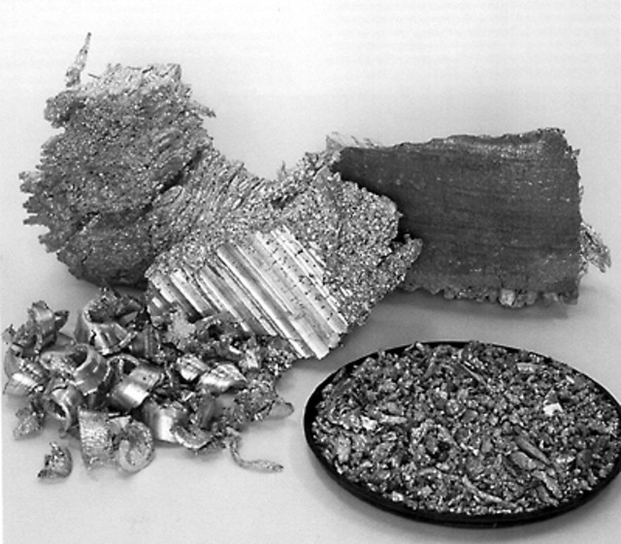

Рис. 1.1. Зовнішній вигляд титану

Титан є легким і має високу міцність, тому його широко використовують у виробництві літальних апаратів, ракет, кораблів, автомобілів, велосипедів та спортивних товарів. Він також застосовується в медицині для виготовлення імплантатів, наприклад, штучних суглобів та зубних імплантів, оскільки титан не викликає алергічних реакцій у людей [2].

Титан може бути також промислово виготовлений у різних формах, включаючи листи, прутки, труби та дроти. Цей матеріал має високу теплопровідність і стійкий до впливу корозії, що робить його корисним для виробництва хімічних реакторів і споруд, які піддаються агресивним середовищам.

Окрім цього, титан є важливим компонентом у виготовленні сплавів [3, 4]. Ці сплави відзначаються великою міцністю і витривалістю та використовуються у виробництві лопаток турбін, корпусів двигунів інших критичних деталей.

Важливими властивостями титану є його мала густина 4,5 г/см³, висока корозійна стійкість в морській воді, деяких кислотах та інших агресивних середовищах. Завдяки малій густині титан має високу питому міцність, що дозволяє значно зменшити масу виробів. Ця особливість титанових сплавів широко використовується в авіаційній, космічній, в останній час автомобільній промисловості. Висока корозійна стійкість сплавів титану дозволяє виготовляти з них корпуси підводних човнів [5]. До того ж титан належить до металів, які мають поліморфне перетворення: нижче 882°С існує α-модифікація з щільноупакованою гексагональною ґраткою (Тіα), вище цієї температури існує β-титан з об'ємноцентрованою кубічною ґраткою (Тіβ) [6-8]. Поліморфне перетворення дає можливість зміцнювати сплави на основі титану термічною обробкою [9].

Технічний титан маркується літерами ВТ (вакуумний титан) та умовними цифрами: ВТ1-0 (сумарний вміст домішок ≤ 0,55%). ВТ1-00 (сумарний вміст домішок ≤ 0,40%). Властивості титану істотно залежать від вмісту домішок: з підвищенням їх кількості міцність зростає, а пластичність і в'язкість знижуються. Шкідливими домішками в титані та титанових сплавах є азот, кисень, вуглець і водень, які різко окрихчують сплави, знижують опір корозії та зварюваність. Особливо великий негативний вплив справляє водень. Технічний титан з вмістом водню менше 0,002% не має холодноламкості та зберігає високу пластичність і в'язкість навіть при температурі рідкого гелію (-269°С). При вищій кількості водню титан окрихчується. Введення в сплав Аl зменшує схильність до водневої крихкості.

При нагріванні титан активно поглинає гази (водень з 50°С, кисень з 400 °С, азот з 600°С). Тому термічну обробку титану та його сплавів бажано виконувати у вакуумі або інертних газах.

## 1.2. Маркування та класифікація титанових сплавів

У промисловості набагато ширше за технічний титан використовують титанові сплави. Легування титану такими елементами як Fe, Al, Mn, Cr, V, Si, які утворюють тверді розчини заміщення, підвищує міцність. Пластичність та ударна в'язкість, хоч і зменшуються, але залишаються на достатньому рівні. Так, технічний титан залежно від марки має σB =300-550 МПа, δ ~ 20-25%, КCU 100-120 Дж/см2, тоді як сплав 35% Al має σB =750-950 МПа, δ ~ 8 - 10%, KCU 50 Дж/см² [10].

Практично всі титанові сплави у своєму складі містять А1, який зменшує густину сплаву і покращує властивості як при кімнатній, так і при підвищеній температурах. Для досягнення вищих механічних властивостей сплави системи Т-Al додатково легують Сr, Fe, Mn, Si. Висока жароміцність досягається легуванням Мо та Zr, корозійна стійкість Мо, Nb та Та. Легування Ѕn забезпечує підвищення міцності Ті-Al сплавів без їх окрихчення.

Сплави титану маркуються літерами ВТ, за ними ідуть цифри. Перша з них середня кількість алюмінію (%). Інші цифри є умовними: ВТ5 (~ 5% Al), BT5-1 (~5% Al, 2,5% Sn). Для деяких сплавів і перша цифра не відповідає кількості алюмінію, наприклад, ВТ14 (5,5% Al, 1,3% V, 3% Мn). У ливарних сплавах до марки в кінці додається літера Л (наприклад, ВТ6Л).

Легування змінює структуру титанових сплавів через вплив на температуру поліморфного перетворення та утворення хімічних сполук Ті з атомами легувальних елементів. Основними фазами сплавів в рівноважному стані є тверді розчини легувальних елементів в Тіα, та в Tiβ, (α- та β фази). Після гартування утворюється мартенситна структура.

Титанові сплави класифікують за різними ознаками [11-12]:

- за технологією виготовлення (деформівні, ливарні та порошкові);

- за здатністю зміцнюватися термічною обробкою (такі, що зміцнюються і що не зміцнюються);

- за механічними властивостями (сплави нормальної міцності, високоміцні, жароміцні, високопластичні);

- за структурою в рівноважному стані (після відпалу) або після гартування.

У відпаленому стані сплави поділяються на однофазні (зі структурою α- або β-твердого розчину, рис. 1.2, а) та двофазні (з α+β-структурою, рис. 1.2, б). Термічною обробкою зміцнюються двофазні α+β-сплави.

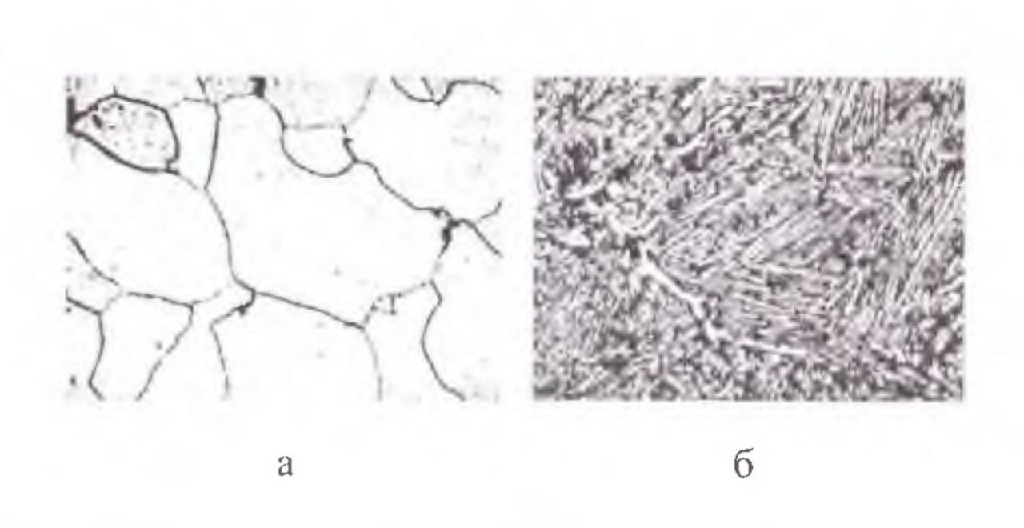

Рис. 1.2. Мікроструктура сплавів титану у рівноважному стані:

α - однофазний, β двофазний сплав; х200

## 1.3. Термічна обробка титанових сплавів

Титанові сплави піддають таким видам термічної обробки [13-14]:

- відпалу для зняття залишкових напружень та наклепу (рекристалізаційний відпал);

- відпалу з фазовою перекристалізацією;

- гартуванню з наступним старінням;

- азотуванню.

Для встановлення оптимальних режимів термічної обробки важливо знати температуру завершення поліморфного α→β перетворення яка через неоднорідність хімічного складу може відрізнятися навіть для різних плавок однієї марки сплаву на 20-40°С і більше.

Температура завершення поліморфного перетворення деяких промислових титанових сплавів становить:

|  |  |  |  |  |  |  |
| --- | --- | --- | --- | --- | --- | --- |
| Сплав | ВТ1-0 | BT3-1 | BT5-1 | BT6 | BT8 | BT22 |
| tпn, °С | 880-900 | 960-1000 | 950-990 | 970-1010 | 980-1020 | 860-890 |

Відпал для зменшення залишкових напружень від попередньої обробки (різання, зварювання тощо) виконують, залежно від хімічного складу сплавів, в інтервалі температур 500-650°С з видержкою 1-15 год [15].

Рекристалізаційний відпал застосовують для усунення наклепу після холодної обробки сплавів тиском. Температура відпалу має бути вищою за температурний поріг рекристалізації, але для уникнення зміни фазового складу не повинна перевищувати температури переходу в β-стан. Відпал здійснюється переважно при 700-800 °С у вакуумі чи нейтральній атмосфері для захисту від насичення газами та окрихчування.

Відпал з фазовою перекристалізацією використовують для подрібнення зерна. Для цього застосовують комбіновану обробку: відпал з неповною фазовою перекристалізацію (α+β) - стану (нагрівання дещо нижче tпn) та наступний рекристалізаційний відпал.

Гартування для більшості титанових сплавів виконують інтервалу температур 850-950"С найчастіше у воді. Глибина прогартовуваності титанових сплавів відносно мала і для більшості сплавів не перевищує 25 мм.

В результаті гартування утворюється мартенсит перенасичений твердий розчин легувальних елементів у Тіα, (рис. 1.3). Оскільки основні легувальні елементи титанових сплавів є елементами заміщення, то вони незначно зміцнюють сплав. Для отримання необхідних властивостей після гартування проводять старіння.

Старіння забезпечує зміцнення за рахунок виділення дисперсних фаз. Режим старіння залежить від багатьох чинників. Старіння проводять переважно в інтервалі 450-600°С протягом 1-16 год [10].

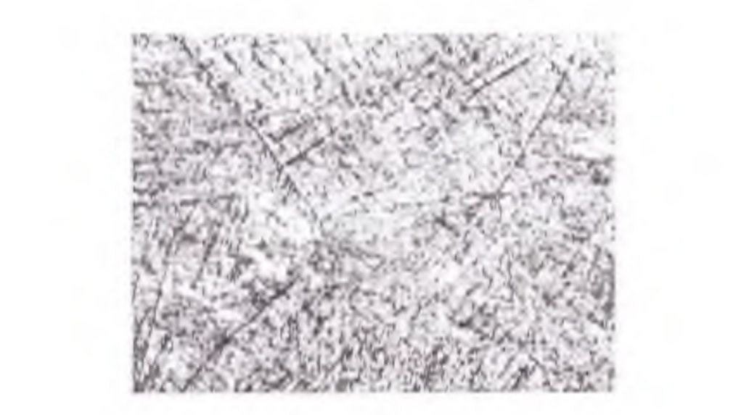

Рис. 1.3. Мартенситна структура загартованого сплаву ВТ3-1; х300

Азотування застосовують для підвищення зносостійкості титанових сплавів. Азотують вироби при температурі 850-950°С протягом 10-50 год в атмосфері сухого азоту. Внаслідок азотування на поверхні утворюється нітридний шар завтовшки до 0,2 мм з твердістю 1000-1200 НV.

## 1.4. Використання промислових титанових сплавів

Завдяки високим значенням питомої міцності в широкому інтервалі температур, корозійній стійкості, біологічній інертності, добрій технологічності титанові сплави широко використовуються в різноманітних галузях промисловості: аерокосмічній, суднобудівній, хімічній, харчовій, машинобудівній тощо. Нетоксичність їх до речовин людського організму, поряд з інертністю та малою густиною, робить ці сплави незамінними в медицині. Розглянемо використання сплавів різних груп.

Деформівні сплави випускаються у вигляді поковок, штамповок, листів, смуг, стрічок, дроту, труб. До деформівних належать однофазні α-сплави та двофазні α+β сплави [16-18].

З однофазних сплавів найпоширенішим є ВТ5-1. Обробкою тиском з нього виготовляють різноманітні напівфабрикати (прутки, труби, дріт) та деталі, що експлуатуються від кріогенних температур до 500°С. Залежно від типу і розмірів виробу його тимчасовий опір може змінюватися від 750 до 1000 МПа. Сплави цієї групи добре зварюються різними способами зварювання та задовільно оброблюються різанням. У процесі пластичної деформації сплави сильно наклепуються після холодної пластичної деформації зі ступенем ~ 40% міцність підвищується в 1,5-2 рази. Як вже відзначалося, однофазні сплави не зміцнюються термічною обробкою [10].

Властивості двофазних сплавів залежать від кількості β-фази. При малому її вмісті (до 5% так звані псевдо-α-сплави) покращується пластичність, що дозволяє оброблювати сплави тиском в холодному стані (сплави ОТ4-0, ОТ4-1 з вмістом Al до 2,5%). З підвищенням вмісту Al (ОТ4-2) або при легуванні Zr (ВТ20) зменшується пластичність, але збільшується міцність і особливо жароміцність цих сплавів. З усіх титанових сплавів вони мають найвищу жароміцність. Недоліком цих сплавів є значна схильність до водневої крихкості. Сплави цієї групи практично не зміцнюються термічною обробкою.

Двофазні α+β сплави (від 5 до 50% β-фази) мають вищу питому міцність, яка поєднується з доброю пластичністю та здатністю зміцнюватися термічною обробкою (гартуванням з наступним старінням). Ефект зміцнення зростає зі збільшенням вмісту легувальних елементів у сплавах. Прикладами таких сплавів є ВТ6 (~6% Al, ~ 4,5% V), ВТЗ-1 (~6% Al, ~ 2,5% Мо, 1,5% Cr), ВТ14 (~5% Al, ~3% Мо, ~1% V), ВТ16 (~3% Al, ~ 5,5% Мо, ~5% V). Після зміцнювальної термічної обробки тимчасовий опір напівфабрикатів (поковок, прутків, листів) з цих сплавів змінюється від 1100-1200 МПа для ВТ6 до 1300-1400 МПа для ВТ16. В деяких сплавах, наприклад, ВТ15 (~ 3% Al, ~8% Мо ~11% Сr) після термічної обробки σB підвищується до 1400-1600 МПа. Цей сплав застосовують для тривалої експлуатації при температурах до 350°С.

Сплав ВТ22 (~ по 5% Al, Мо, V, та по 1% Cr і Fe) завдяки більшому вмісту в структурі β-фази навіть після відпалу має міцність, сумірну з міцністю деяких сплавів у термозміцненому стані (σB до 1250 МПа). Оскільки зміцнювальна термічна обробка внаслідок низької прогартовуваності титанових сплавів для великогабаритних виробів малоефективна, то у їх виробництві перевагу надають сплавам цього складу після відпалу [20].

Слід відзначити, що двофазні сплави мають високу пластичність не тільки у відпаленому стані, але й після гартування. Після старіння пластичність дещо знижується, але зростають міцність та жароміцність.

Двофазні сплави краще за α -сплави деформуються тиском, менше схильні до водневої крихкості, задовільно оброблюються різанням та зварюються. Після зварювання необхідно проводити відпал для збільшення пластичності зварного шва.

Однофазні β-сплави, які містять велику кількість дорогих легувальних елементів (Мо, Nb, Та, V тощо), не використовуються промисловістю через високу вартість, високу густину, що зменшує питому міцність, та нездатність зміцнюватися термічною обробкою.

Ливарні сплави. До них належать α+β-сплави (ВТ1Л, ВТ4Л, ВТ6, ВТ14Л), за хімічним складом близькі до деформівних, а також деякі спеціальні сплави для фасонного литва. Ці сплави мають добрі ливарні властивості (високу рідкотекучість, малу схильність до утворення гарячих тріщин, невелику усадку). Механічні властивості ливарних титанових сплавів нижчі, ніж деформівних аналогічного хімічного складу. Фасонне литво отримують при литті в металеві або оболонкові форми обов'язково у захисній атмосфері через схильність сплавів до поглинання газів. Зміцнювальна термічна обробка для них не застосовується, оскільки вона погіршує їх пластичність [10].

Порошкові сплави. Методом порошкової металургії виготовляють кільця компресорів, дрібні автомобільні деталі, фільтруючі елементи, які широко використовуються в нафтохімічній промисловості. Титанові фільтри застосовують при фільтрації води, ацетил-целюлози у виробництві ацетатного шовку, для очищення азоту при виробництві поліетилену, для тонкої фільтрації азотної кислоти. Методом порошкової металургії виготовляють корпуси підшипників, запорні кільця та лопатки компресора турбодвигунів, фітинги, що використовують у хімічній промисловості і які вдвічі дешевші, ніж виготовлені куванням.

# РОЗДІЛ 2. СПЛАВ ВТ20 ТА ЙОГО СТРУКТУРА

## 2.1. Загальна характеристика сплаву ВТ20, ВТ20-1

Сплав ВТ20, також відомий як сплав ВТ1-0, є титановим сплавом, що містить в собі 90% титану і деяку кількість алюмінію і ванадію. Він є дуже міцним і має високу стійкість до корозії. Такі властивості роблять його багатофункціональним сплавом, який використовується в різних галузях сучасного машинобудування, в авіації, аерокосмічній промисловості, медицині, хімічному виробництві та інших областях, де вимагається поєднання міцності, легкості та стійкості до корозії. Титановий сплав ВТ20 використовується для виготовлення деталей, здатних довго працювати за нормальної температури та до температури 500°С [20,21].

Титановий деформований сплав ВТ20 має хороші антикорозійні, жаростійкі та механічні властивості. Основними легуючими елементами цієї марки титану є алюміній, цирконій і ванадій. З інших домішок слід зазначити молібден, залізо, кремній, кисень, вуглець, азот та водень. Хімічний склад сплаву ВТ20 подано в таблиці 2.1.

Варто зауважити, що необхідно застосовувати стандарти України – ДСТУ. Тим не менше, у багатьох джерелах використано старі стандарти ГОСТи, і навіть Харківський сайт "Марочник стали и сплавов ([www.splav-kharkov.com](http://www.splav-kharkov.com))" видає інформацію в ГОСТ [22]. Для отримання характеристик сплавів скористаємося саме цим сайтом.

Табл.2.1. Хімічний склад в % матеріалу   ВТ20 згідно [ГОСТ 19807](http://www.ukrtop.info/gost/gost_start.php?gost_number=19807) - 91

|  |  |  |  |  |  |  |  |  |  |  |  |
| --- | --- | --- | --- | --- | --- | --- | --- | --- | --- | --- | --- |
| **Fe** | **C** | **Si** | **Mo** | **V** | **N** | **Ti** | **Al** | **Zr** | **O** | **H** | **Домішки** |
| **до   0.25** | **до   0.1** | **до   0.15** | **0.5 - 2** | **0.8 - 2.5** | **до   0.05** | **85.15 - 91.4** | **5.5 - 7** | **1.5 - 2.5** | **до   0.15** | **до   0.015** | **різні 0.3** |

Механічні властивості сплаву ВТ20 при температурі 20°С:

* + значення короткочасної міцності 880-1130 МПа;
  + відносне подовження при розриві 5-12%;
  + відносне звуження 12-60%;
  + твердість матеріалу: HB 10-1 = 255-341 МПа.

Механічні властивості виробів із даних сплавів подано у таблиці 2.2. Тут використано позначення:

|  |  |
| --- | --- |
| в | -Межа короткочасної міцності, [МПа] |
| T | - Межа пропорційності (межа плинності для залишкової деформації), [МПа] |
| 5 | - Відносне подовження при розриві, [ % ] |
|  | - Відносне звуження, [ % ] |
| KCU | - Ударна в'язкість, [ кДж / м2] |
| HB | - Твердість по Брінеллю , [МПа] |

Таблиця 2.2. Механічні властивості при Т=20oС матеріалу ВТ20 .

|  |  |  |  |  |  |  |  |  |
| --- | --- | --- | --- | --- | --- | --- | --- | --- |
| **Вироби** | **Розмір** | **Напр.** | **в** | **T** | **5** | **** | **KCU** | **Термообр.** |
| **-** | **мм** | **-** | **МПа** | **МПа** | **%** | **%** | **кДж / м2** | **-** |
| Лист відпалений., ГОСТ 22178-76 |  |  | **930-980** |  | **6-12** |  |  | **Відпал** |
| Дротина, ГОСТ 26492-85 |  |  | **885** |  | **7-8** | **20** | **250-300** | **Відпал** |
| Дротина, підвищеної якості, ГОСТ 26492-85 |  |  | **885-1130** |  | **8-10** | **20-25** | **300-400** | **Відпал** |
| Плита, ГОСТ 23755-79 | 11 - 100 |  | **880-1130** |  | **5-6** | **10-12** | **300** | **Відпал** |

Фізичні властивості сплаву ВТ20 за різних температур подано в таблиці 2.3. При цьому використано позначення:

|  |  |
| --- | --- |
| T | - Температура, за якої отримані дані властивості , [Град] |
| E | - Модуль пружності першого роду, [МПа] |
|  | - Коефіцієнт температурного (лінійного) розширення (діапазон 20o - T), [1/Град] |
| ● | - Коефіцієнт теплопровідності (теплоємність матеріалу), [Вт/(м·град)] |
| ❒ | - Щільність матеріалу, [кг/м3] |
| C | - Питома теплоємність матеріалу (діапазон 20o - T), [Дж/(кг·град)] |
| R | - Питомий електроопір, [Ом · м] |

Таблиця 2.3. Фізичні властивості матеріалу ВТ20.

|  |  |  |  |  |  |  |
| --- | --- | --- | --- | --- | --- | --- |
| **T** | **E 10- 5** | ** 106** | **** | **** | **C** | **R 109** |
| **Град** | **МПа** | **1/Град** | **Вт/(м·град)** | **кг/м3** | **Дж/(кг·град)** | **Ом·м** |
| **20** | **1.12** |  | **8** | **4450** |  | **1110** |
| **100** |  | **8.3** | **8.8** |  |  |  |
| **200** |  | **8.3** | **10.2** |  | **0.587** |  |
| **300** |  | **9** | **10.9** |  | **0.628** |  |
| **400** |  | **9.2** | **12.2** |  | **0.67** |  |
| **500** |  | **9.3** | **13.8** |  | **0.712** |  |
| **600** |  | **9.5** | **15.1** |  |  |  |
| **T** | **E 10- 5** | ** 106** | **** | **** | **C** | **R 109** |

Сплав ВТ20 є деформівним середньої міцності титановим сплавом системи Ti-Al-Мо-V і відноситься до однофазних псевдо α-сплавів. Сплав добре зварюється усіма видами зварювання, які застосовуються для титану; механічні властивості зварних з'єднань не поступаються міцності основного металу. Сплав задовільно обробляється різанням. Єдиним видом термічної обробки металу марки ВТ20 є відпал.

Із сплаву ВТ20 виготовляють: кільця, штампування, прутки, плити, листи.

Сплав ВТ20-1св – титановий деформівний сплав для виготовлення зварочного дроту.

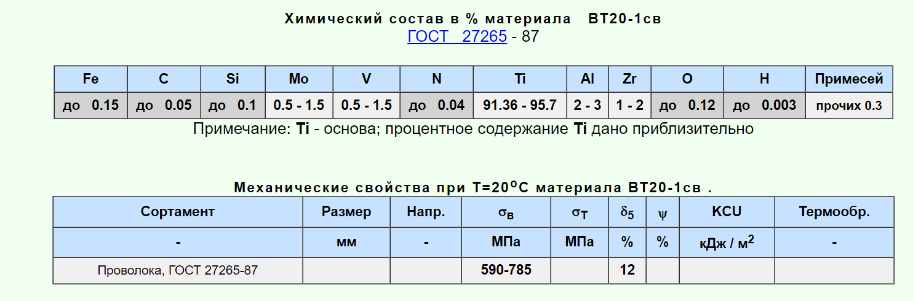

## 2.2. Дослідження хімічного складу та кристалічної структури сплаву ВТ20

Для дослідження був вибраний титановий сплав ВТ20 у вигляді порошку. Гранулометричний склад даного порошку був -40 мкм.

Хімічний склад порошку визначався методом Х-променевого флоуресцент­ного аналізу на установці "EXPERT 3L". Відповідний спектр показаний на рис. 2.1.

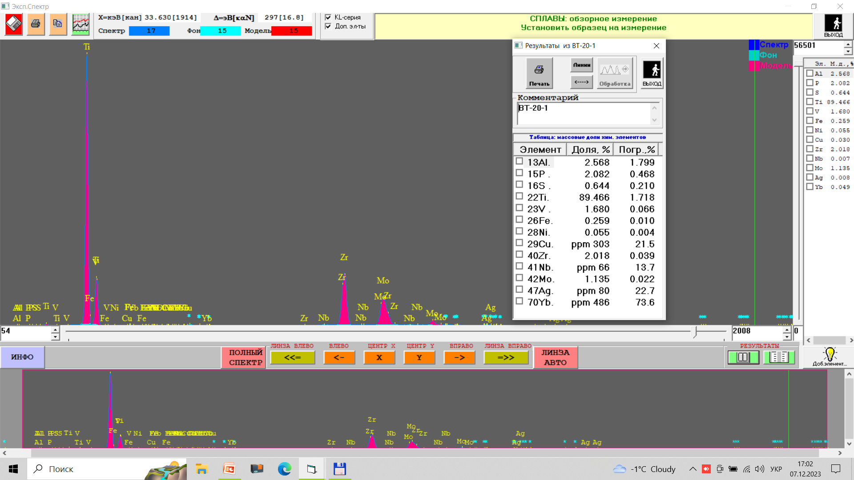

Рис. 2.1 Х-променевий флуоресцентний спектр сплаву ВТ20

Отриманий хімічний склад досліджуваного порошку наступний:

Ti (титан) 89,466 ± 1,718;

Al (алюміній) 2,568 ± 1,799;

Zr (цирконій) 2,018 ± 0,039;

V (ванадій) 1,680 ± 0,066;

Mo (молібден) 1,135 ± 0,022;

Fe (залізо) 0,259 ± 0,010;

Ni (нікель) 0,055 ± 0,004;

Р (фосфор) 2,089 ± 0,468;

S (сірка) 0,644 ± 0,210.

Для класифікації даного матеріалу скористаємося Харківським сайтом "Марочник стали и сплавов ([www.splav-kharkov.com](http://www.splav-kharkov.com))". Вказавши долі хімічних елементів у відсотках, визначаємо ГОСТ, марку та класифікацію сплаву (рис. 2.2).

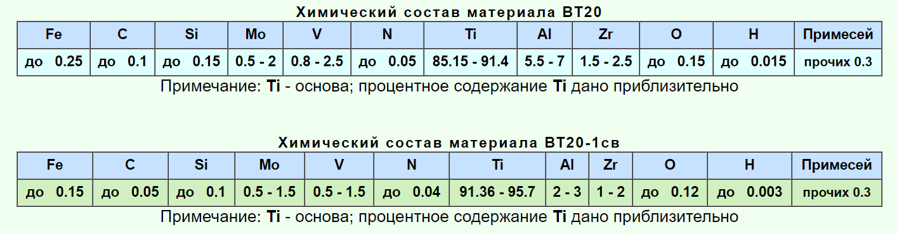

Рис.2.2 Порівняльна таблиця матеріалів ВТ20 та ВТ0-1.

Вміст Al однозначно вказує на сплав ВТ20-1, вміст Zr та V на границі між сплавами. Програма приладу "EXPERT 3L" визначила ГОСТ даного матеріалу і ідентифікувала його як сплав ВТ20-1.

Х-променевий структурний аналіз сплаву проводився на Х-променевому дифрактометрі фірми Shimadzu. Дифрактограма сплаву представлена на рис. 2.3. Усі рефлекси на дифрактограмі відповідають фазі α-Ті (гексагональна сингонія).

Для детальнішого аналізу розглянемо та проаналізуємо діаграми стану Ті-легуючий елемент.

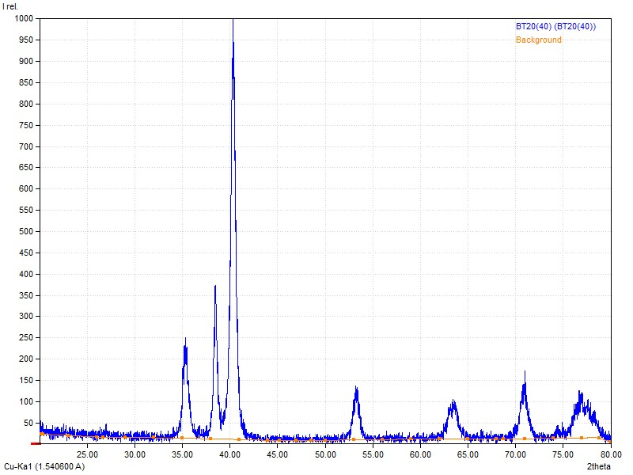

Рис. 2.3. Дифрактограма сплаву ВТ20

Згідно опису у книжці С. Г. Глазунова [15], за впливом на поліморфні перетворення в титані легуючі елементи можна поділити на 3 групи:

1. α-стабілізаторами – це елементами, що підвищують температуру поліморфного перетворення титану. До числа α-стабілізаторів з металів відносяться алюміній, галій та індій, а з неметалів – вуглець, азот і кисень. Фрагмент схематичної діаграми стану представлений на рис.2.4 а.
2. До другої групи належать β-стабілізатори – елементи, що знижують температуру поліморфного перетворення титану. Ці елементи в свою чергу можна розбити на три підгрупи.

У сплавах титану з елементами першої підгрупи при досить низькій температурі відбувається евтектоїдний розпад βфази β → α + γ (рис. 2.4 б); до числа таких елементів відносяться хром, марганець, залізо, мідь, нікель, кобальт, їх називають евтектоїдообразуючими β-стабілізаторами. У сплавах титану з евтектоїдоутворюючими βстабілізаторами, представленими перехідними елементами, β-фаза досить стійка і зберігається тривало при температурах нижче евтектоїдної. У сплавах титану з неперехідними елементами β-фазу не вдається зафіксувати навіть загартуванням з температур вище евтектоїдної.

Елементи другої підгрупи (ванадій, молібден, ніобій, тантал) утворюють безперервні розчини з β-титаном і тому їх називають ізоморфними βстабілізаторами (рис. 2.4 в). До цієї ж підгрупи слід віднести і вольфрам; хоча він і дає з титаном монотектоїдне перетворення. У цій системі β-Ti і W утворюють безперервні розчини, в α-фаза при всіх температурах знаходиться в рівновазі з β-фазою (рис. 2.4 г).

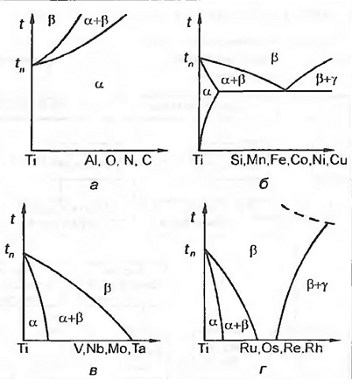

Рис. 2.4 – Вплив легуючих елементів у титані [7].

У сплавах третьої підгрупи рівноважна β-фаза також стабілізується при кімнатній температурі, але безперервних β-твердих розчинів не утворюється з тієї причини, що хоча критерії безперервної розчинності, пов'язані з об'ємними і температурними факторами, виконуються, немає ізоморфності в кристалічній будові β-титану і легуючого елемента. До елементів цієї підгрупи відносяться реній, рутеній, родій, осмій, іридій, які можна назвати ізоморфними квазі-β-стабілізаторами.

Третя група представлена легуючими елементами, які мало впливають на температуру поліморфного перетворення титану. До числа таких елементів відносяться: олово, цирконій, германій, гафній і торій. Ці елементи називаються нейтральними зміцнювачами.

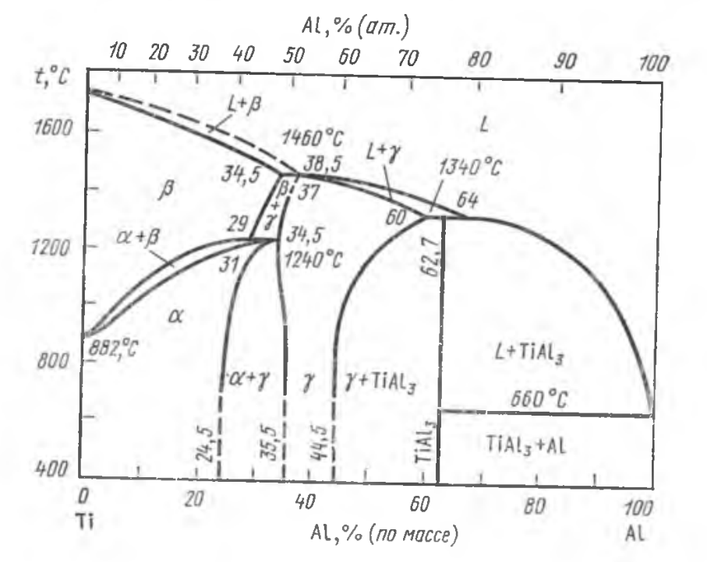

Рис. 2.5. Діаграма стану системи Ti-Al

Майже всі промислові титанові сплави леговані алюмінієм. Діаграма стану Ti-Al представлена на рис. 2.5. В системі Ti-Al в багатій титаном області утворюється два интерметалліда Ti3Al (α2-фаза) і TiAl (γ-фаза). Фаза α2 (Ti3Al) має ГПУ кристалічну структуру, близьку до решітки α-фази, але відрізняється від неї впорядкованим розташуванням атомів титану та алюмінію. Фаза γ (TiAl) володіє впорядкованою спотвореною гранецентрованою структурою, в якій шари, упаковані атомами титану, чергуються з шарами, зайнятими атомами алюмінію.

Загальна класифікація легуючих елементів і домішок в титані приведена на рис. 2.6, на якому показано їх розподіл за різними групами [15].

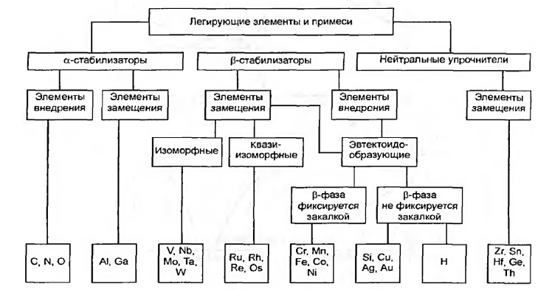

Рис.2.6. Загальна класифікація елементів, що використовуються для легування титану

Як видно із аналізу даних, при незначному легуванні утворюються тверді розчини титану з легуючими елементами, і тому на дифрактограмах спостерігаються тільки рефлекси, які відповідають фазі титану.

## 2.3. Використання титанових сплавів у адитивних технологіях

Використання титанових порошків у методах 3d друку виробів розглянуто в [23].

На сьогоднішній день титан та сплави на його основі широко застосовуються в різних галузях промисловості: високоточне машинобудування, будування авіадвигунів, хімічна та нафтохімічна промисловість, космічна техніка, суднобудування, атомна енергетика, медицина. Напівфабрикатами при виготовленні виробів для перелічених галузей у більшості випадків є заготівки у вигляді прутків, одержуваних деформацією сплавів.

У той же час виробництво деталей і виробів з титану і сплавів на його основі пов'язане з цілим ланцюжком технологічно складних металургійних операцій (наприклад, вакуумно-дуговою і електроннопроменевою переплавками). Причому зливки, отримані після переплаву, можуть бути масою від 2 до десятків тон і діаметром від 300 мм, піддають складній деформаційній обробці, що значною мірою впливає на вартість кінцевого виробу. Слід зазначити, що при виготовленні виробів методами механічної обробки до 70 % матеріалу йде у відходи, і тому коефіцієнт використання матеріалу становить лише 0,3–0,4.

Тому, на сьогоднішній день є актуальним отримання виробів з титану методами порошкової металургії, а останнім часом широко застосовуються методи адитивних технологій, які дають можливість отримувати готові вироби з різким скороченням кількості операцій механічної обробки та підвищенням коефіцієнта використання матеріалу до 0,9 –0,95, а окремих випадках і до 0,98. Важливою особливістю процесів адитивних технологій є скорочення кількості робочих операцій, наприклад, цикл виробництва виробів методами 3D друку, починаючи від порошкової сировини і до готової деталі, зводиться до 1–3 операцій. Незважаючи на всі переваги адитивних технологій, їх великим недоліком є значна вартість сировини, що використовується у вигляді порошків сферичної форми різного фракційного і хімічного складів (рис. 2.7).

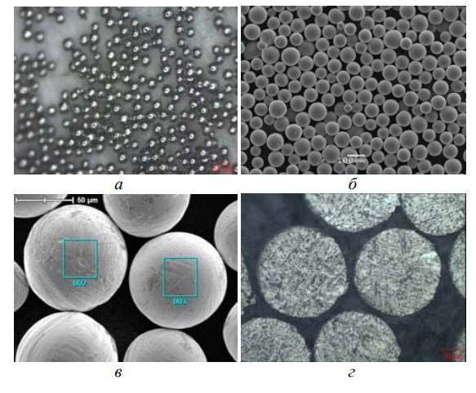

Рис. 2.7. Зовнішній вигляд (а, б, в) та структура (г) титанових порошкових матеріалів сферичної форми []

Аерокосмічна та біомедична галузі є двома найбільш швидкозростаючими секторами та областями, в яких металеві 3D-друковані деталі найбільш ефективні.

Технологія 3D-друку з металевими характеристиками народилася в основному в контексті задоволення потреб аерокосмічних технологій, і сьогодні найбільші світові аерокосмічні компанії та дослідні інститути активно розвивають технологію 3D-друку з металевими характеристиками.

3D-друк також є важливим засобом досягнення персоналізованої медицини та поступово перетворився на передову виробничу технологію, за розвиток якої конкурують різні країни. Медичні моделі, хірургічні шаблони та персоналізовані ортопедичні імплантати, виготовлені за допомогою технології 3D-друку, вже широко використовуються у клінічній практиці. Деякі із застосування 3D-друку в галузі медицини включають вертлужні западини, нижні щелепи та протези.

На додаток до вищезгаданих аерокосмічних та біомедичних областей, 3D-друк також широко використовується в автомобілебудуванні, прес-формах, електроніці та інших областях.

3D-друк має переваги, яких немає у традиційних процесів. Традиційні процеси не можуть безпосередньо виготовляти порожнисті деталі. Технологія 3D-друку може формувати та виготовляти деталі відповідно до вимог користувача, може забезпечити виробництво та захист високопродуктивних металевих деталей протягом усього терміну служби, та може бути поєднана з традиційними технологіями для створення сумісного чи комбінованого виробництва.

Технології адитивного виробництва металів поділяються на дві основні категорії: плавлення у порошковому шарі (PBF) та осадження спрямованою енергією (DED).

Плавка в порошковому шарі підрозділяється на селективне спікання лазером (SLS), пряме лазерне спікання металів (DMLS), селективне лазерне плавлення (SLM) і електронно-променеве плавлення (EBM) в залежності від джерела тепла. Методи осадження енергії діляться на лазерне формування (LENS) та електронно-променеве формування (EBF), залежно від джерела тепла та сировини.

Згідно з літературними даними, 3D-друк та формування титанових сплавів в основному засновані на:

* технології лазерно-селективного плавлення (SLM);
* технології електронно-променевого селективного плавлення (EBM);
* технології спрямованого осадження енергії (DED).

Параметри цих трьох технологій 3D-друку металом охарактеризовані у табл. 2.8

|  |  |  |  |
| --- | --- | --- | --- |
| Параметри | SLM | EBM | DED |
| Розмір друку | Менше обмежений | Менше обмежений | Більше обмежений |
| Розмір променя | 0,1-0,5 мм | 0,2-0,5 мм | 2-4мм |
| Розмір частинок | <45 мкм | 45-105 мкм | 74-250 мкм |
| Товщина шару | 30-100 мкм | 50-100 мкм | 500-1000 мкм |
| Ефективність друку | Близько 20-35 м³/ч | Близько 55-80 м³/ч | Близько 16-320 м³/ч |
| Шорсткість поверхні | Ra 9-12 мкм | Rа 25-35 мкм | Ra 20-50 мкм (залежить від розміру променя) |
| Остаточні напруги | високі | низькі | високі |
| Термічна обробка | Рель’єфний відпал, рекомендоване гаряче ізостатичне пресування | Можливе гаряче ізостатичне пресування | Рель’єфний відпал, рекомендоване гаряче ізостатичне пресування |
| Об’ємність друку | Тонкостінні, порожні, скрутки и т.д. складної і тонкої структури | Тонкостінні, порожні, скрутки и т.д. складної і тонкої структури | Відносно проста геометрія |

Серед титанових матеріалів, що застосовуються у 3D-друку металами, особливе місце посідає титановий сплав Ti6Al4V. Даний сплав є одним з найбільш широко застосовуваних у 3D-друку, оскільки має високу міцність, низьку щільність, високу корозійну стійкість і високу біосумісність. Такий набір властивостей робить його цінним матеріалом у таких галузях, як автомобілебудування, авіакосмічна індустрія, медицина та біомедицина, стоматологія, хімічна, оборонна промисловість та інших сферах.

Перед початком 3D-друку з використанням Ti6Al4V сплав необхідно перетворити на порошок. Це робиться за допомогою двох основних технологій: плазмової та газової атомізації.

Плазмова атомізація застосовується для особливо чистого металевого порошку (Ti6Al4V). Сплав у формі дроту подається в атомайзер і плавиться під впливом плазматрона. Падаючи, розплавлений метал застигає у формі сферичних частинок. Найчастіше застосовується технологія газової атомізації. Розплавлений матеріал подається в сопло та розпорошується за допомогою інертного газу (аргону або азоту). У потоці газу розплавлений матеріал твердне і розпадається на сферичні частинки, які накопичуються на дні камери.

Вибір технології виробництва металевого порошку (в даному випадку – Ti6Al4V) є надзвичайно важливим. Від нього залежать розмір частинок та властивості порошку, що, своєю чергою, визначає характеристики кінцевого продукту. Сьогодні на ринку представлені три промислові сплави Ti6Al4V:

1. TC4, що відповідає стандарту GB/T 3620.1-2017;

2. Ti6Al4V класу 5;

3. Ti6Al4V класу 23, що відповідає стандарту ASTM B348-13.

Вони відрізняються один від одного розміром частинок, що обмежує мінімальну товщину друкарського шару. Найчастіше 3D-друк за допомогою Ti6Al4V здійснюється за DMLS або SLM-технологією. Вибір технології залежить від типу деталі та необхідних параметрів.

# РОЗДІЛ 3. РОЗРАХУНОК ПАРАМЕТРІВ ТА ВЛАСТИВОСТЕЙ ТИТАНОВИХ СПЛАВІВ

## **3.1 Програмне забезпечення для моделювання властивостей сплавів**

Для отримання всебічної інформації про сплави використовують довідники [21, 22], а також сучасні програми – баз даних [24, 25, 26]. Також є відомі металознавчі сайти, де приведено багато корисної інформації [27, 28].

Однією з таких програм є «JMatPro» , використання якої описано в [32-35], яку було використано для розрахунку параметрів сплавів титану.

JMatPro – це програмне забезпечення для моделювання термодинамічних властивостей матеріалів та їх поведінки при різних температурах і умовах. Він широко використовується в наукових дослідженнях, проектуванні матеріалів, аерокосмічній промисловості, металургії та інших галузях, де потрібно детально вивчити термодинамічні властивості матеріалів. За допомогою JMatPro можна аналізувати фазові діаграми, механічні властивості, теплові властивості, електричні властивості та багато іншого.

За допомогою JMatPro можна проводити розрахунки для стабільних та метастабільних фазових рівноваг, поведінку та властивості при затвердінні, механічні властивості, теплофізичні та фізичні властивості, фазові перетворення. Він також може працювати на багатоядерних машинах з 32/64 бітною ОС. JMatPro включає інтерфейс користувача на базі Java, розрахункові модулі на базі C/C++ і працює під управлінням будь-якої ОС Windows. JMatPro був розроблений таким чином, щоб його міг використовувати будь-який інженер або вчений, якому потрібні властивості матеріалів як частина його повсякденної роботи. Для цього ми приділили велику увагу наступним моментам:

* Велика валідація моделей для забезпечення надійного прогнозування властивостей.
* Швидкі та надійні розрахунки.
* Простота використання завдяки інтуїтивно зрозумілому інтерфейсу користувача.
* Обширна он-лайн допомога

Розробка JMatPro розпочалася у 1999 році та спочатку фінансувалася міжнародним консорціумом компаній та інститутів, які прагнули розширити використання термодинамічних баз даних для розробки можливості прогнозування широкого спектру фізичних та механічних властивостей складних сплавів. Компанія Sente Software Ltd була створена у 2001 році, щоб взяти на себе відповідальність за довгостроковий комерційний розвиток JMatPro.

JMatPro має широкий спектр застосування і використовується в різних галузях. Ось кілька прикладів:

1. Розробка нових матеріалів: JMatPro дозволяє моделювати та прогнозувати властивості нових матеріалів при різних температурах і умовах. Це допомагає в розробці більш ефективних та високопродуктивних матеріалів для різних галузей, таких як автомобільна промисловість, машинобудування та енергетика.

2. Аналіз властивостей матеріалів: JMatPro дозволяє вивчити термодинамічні, механічні, електричні та теплові властивості матеріалів. Це допомагає визначити оптимальні параметри матеріалів для певних застосувань.

3. Моделювання фазових діаграм: JMatPro надає можливість моделювати фазові діаграми матеріалів і вивчати їх поведінку при зміні температури та складу. Це важливо при розробці сплавів та інших композитних матеріалів.

4. Дослідження впливу умов на матеріали: JMatPro дозволяє аналізувати вплив різних умов, таких як висока температура, вакуум чи агресивні середовища, на властивості матеріалів. Це допомагає визначити межі експлуатації матеріалів та запобігти їх деградації.

5. Оптимізація процесів: JMatPro може бути використаний для оптимізації виробничих процесів, наприклад, при виготовленні сплавів або обробці матеріалів. Він може показати, як зміни у процесі впливають на властивості кінцевого продукту.

Загалом, JMatPro є потужним інструментом для моделювання та аналізу властивостей матеріалів і допомагає в розробці нових матеріалів та удосконаленні виробничих процесів.

Використання JMatPro має кілька переваг:

1. Надійні результати: JMatPro є важливим інструментом для моделювання термодинамічних властивостей матеріалів. Він базується на високоякісних даних, що забезпечує точність та надійність результатів. Можна розраховувати різні властивості матеріалу при різних умовах з високою точністю.

2. Широкий спектр застосування: JMatPro використовується в різних галузях, таких як автомобільна промисловість, аерокосмічна промисловість, металургія, електроніка та інші. Його можна використовувати для розробки нових матеріалів, аналізу властивостей матеріалу, моделювання фазових діаграм та оптимізації виробничих процесів.

3. Ефективність та економія часу: JMatPro забезпечує швидке моделювання термодинамічних властивостей матеріалів та їх поведінки при різних умовах. Це дозволяє зекономити час і зусилля при розробці та аналізі матеріалів.

4. Розширення можливостей: JMatPro постійно оновлюється та розширює свої можливості, враховуючи нові технології та потреби індустрії. Це дозволяє користувачам діставатися до нових функцій і зручних інструментів для дослідження та розробки матеріалів.

5. Підтримка та навчання: JMatPro надає підтримку та навчання користувачам, щоб допомогти їм зрозуміти програму та використовувати її належним чином. Можна отримати доступ до документації, довідкових матеріалів, тренінгів та консультацій для ефективного використання JMatPro.

Загалом, використання JMatPro дозволяє отримати точні та надійні результати при моделюванні термодинамічних властивостей матеріалів, а також зекономити час та зусилля при розробці нових матеріалів та виробничих процесів.

Інтерфейс програми представлений на рис. 3.1.

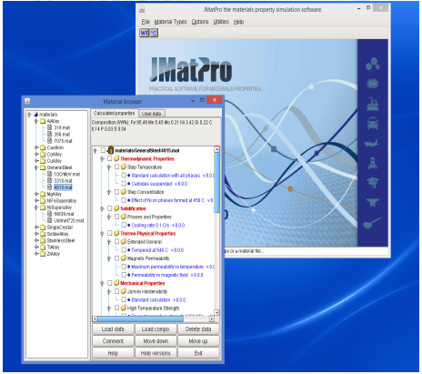

Рис. 3.1. Інтерфейс програми JMatPro.

Варто зауважити, що JMatPro® не є базою даних по властивостях матеріалів, а має ряд перевірених моделей і розрахунки проводить виходячи з них. Розрахунок за допомогою програми JMatPro має вигляд, як на рис. 3.2.

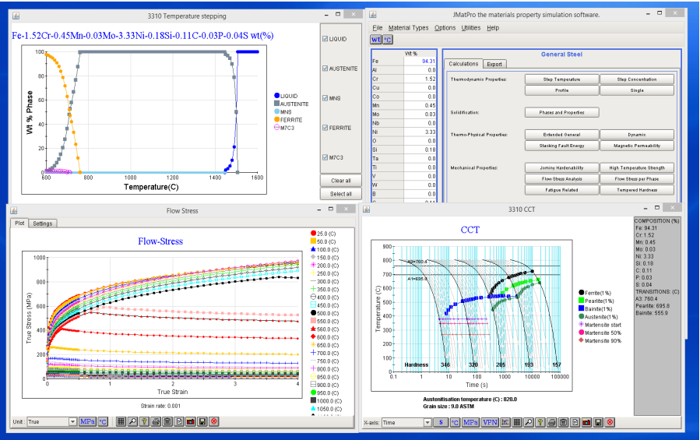

Рис. 3.2. Розрахунок за допомогою програми JMatPro

## **3.2. Характеристики та властивості деяких сплавів титану**

### 3.2.1. Характеристики та властивості сплаву ВТ20-1

Розглянемо у програмі JMatPro сплав ВТ20-1, який був досліджений у 2 розділі.

Визначений склад досліджуваного сплаву: Ti 89,466 Al 2,568 Zr 2,018 V 1,680 Mo 1,135 Fe 0,259 Ni 0,055 wt(%).

Перший великий пункт у програмі JMatPro – «Термодинамічні властивості». До цих властивостей у програмі відносять всі дані про фазовий склад, елементний склад фаз та безпосередньо термодинамічні параметри.

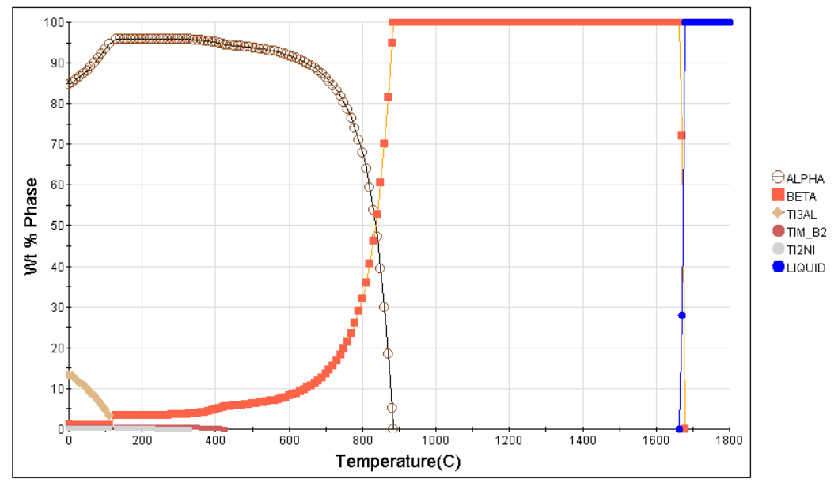

Рис. 3.3 Фазовий склад сплаву

На рис. 3.3 представлено зміну фаз в сплаві у твердому стані. З рисунка видно, що до температури 120оС існувала фаза Ti3Al, Якої при кімнатній температурі було до 14%, і яка зникла при температурі 120оС. Також до 400оС існують інтерметаліди.

Із підвищенням температури кількість α-твердого розчину Ті зменшується і зростає кількість β-твердого розчину Ті (від 93% при 600оС до 0%при 880оС). При даній температурі завершується фазовий перехід першого роду, при якому у сплаві ґратка з гексагональної переходить у об’ємоцентровану кубічну ґратку. В діапазоні температур від 1680оС до 1690оС відбувається фазовий перехід першого роду, при якому фаза β-Ті перетворюється в рідину. Вище 1690оС весь сплав перебуває у рідкому стані.

Елементний склад фаз у всьому температурному діапазоні показаний на рис. 3.4, а розподіл хімічних елементів по фазах – на рис. 3.5.

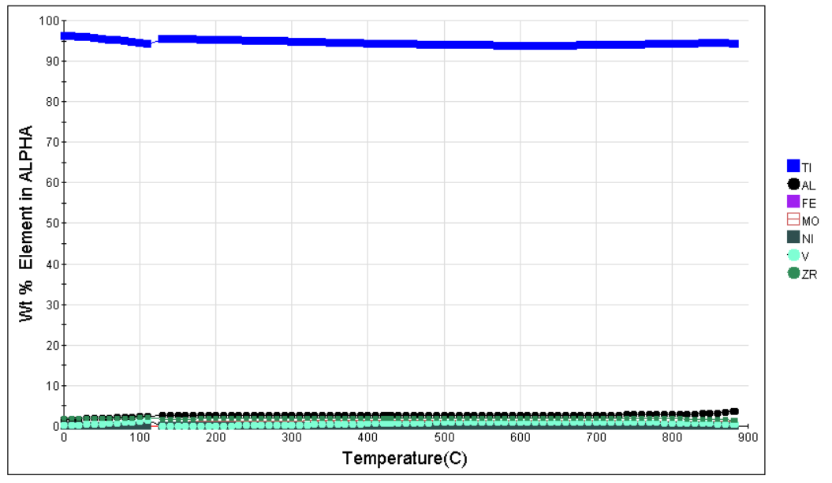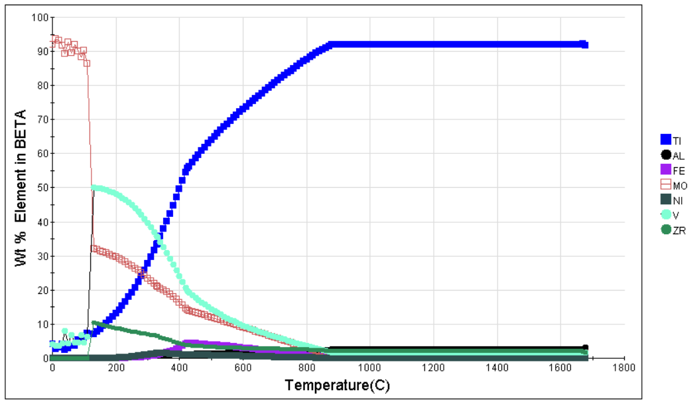

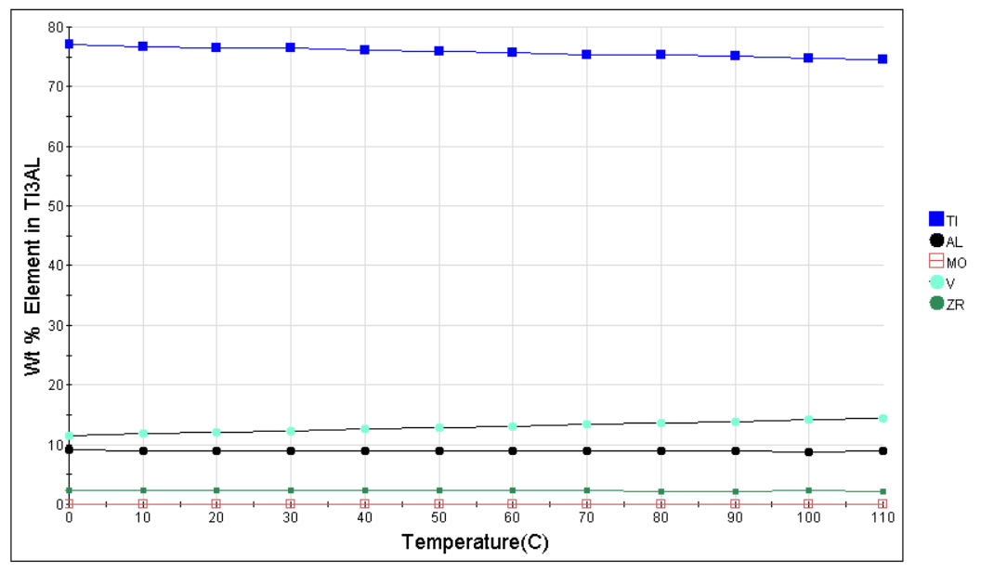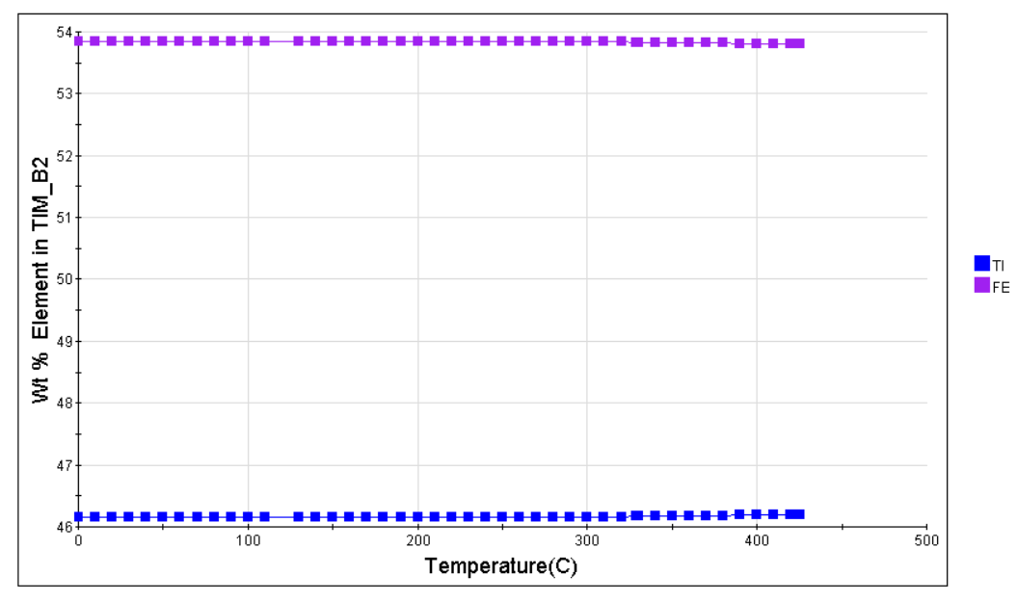

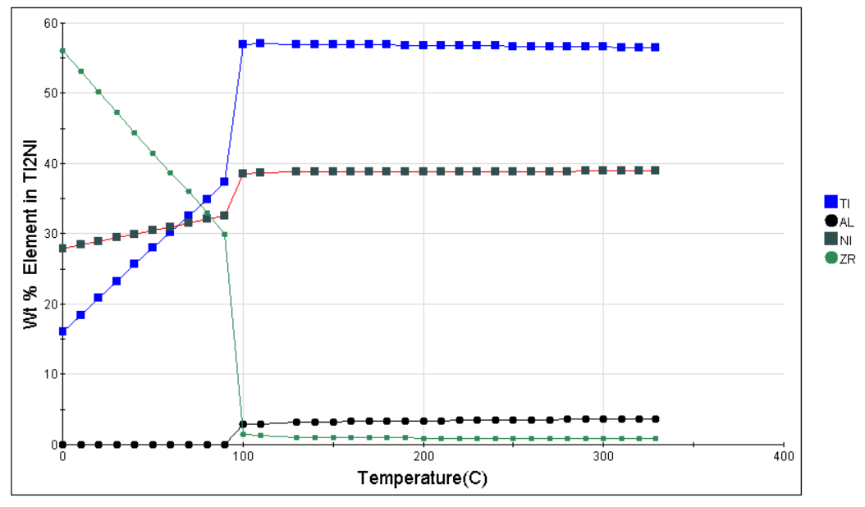

Рис. 3.4. Елементний склад фаз

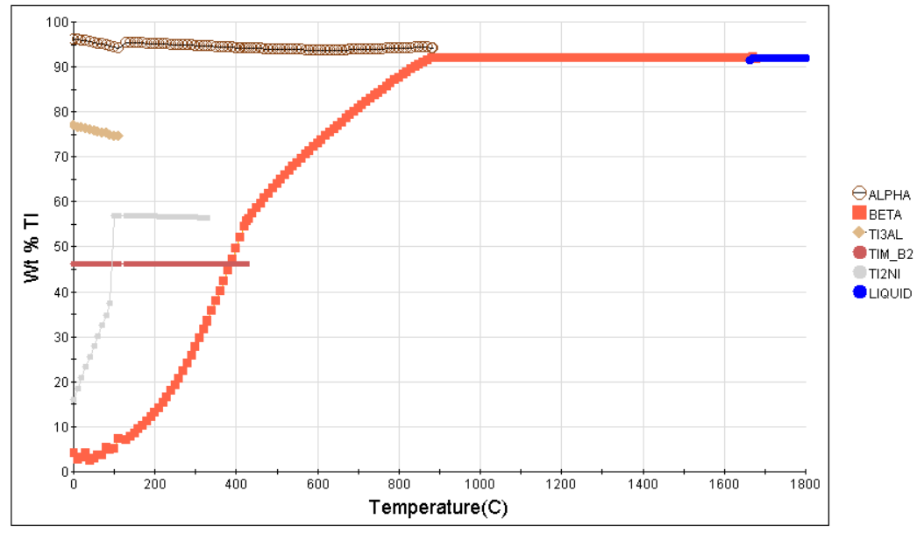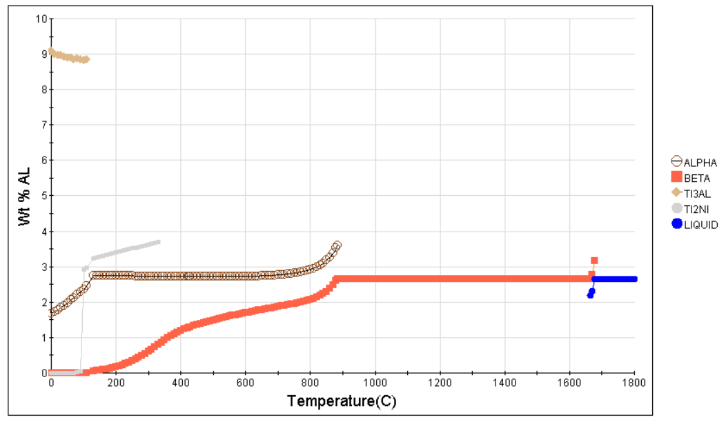

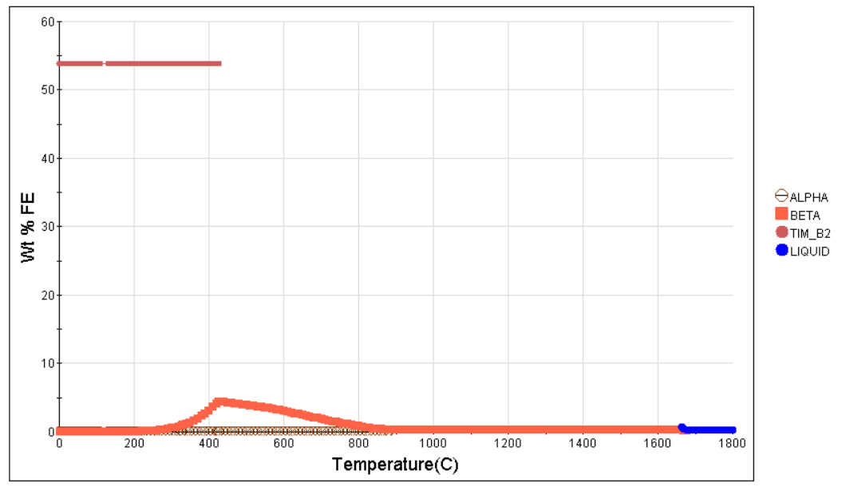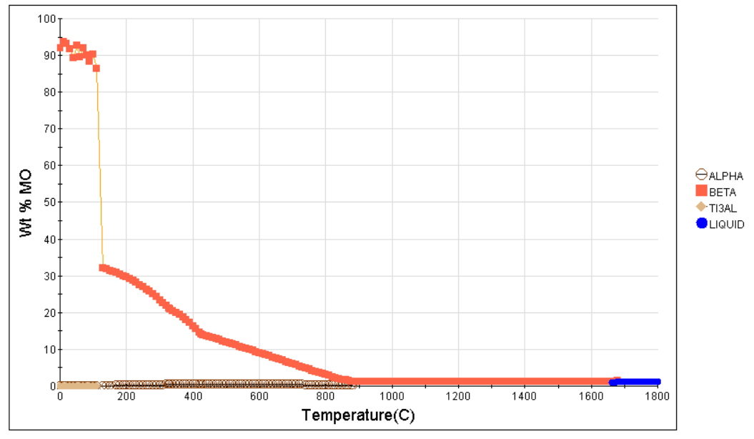

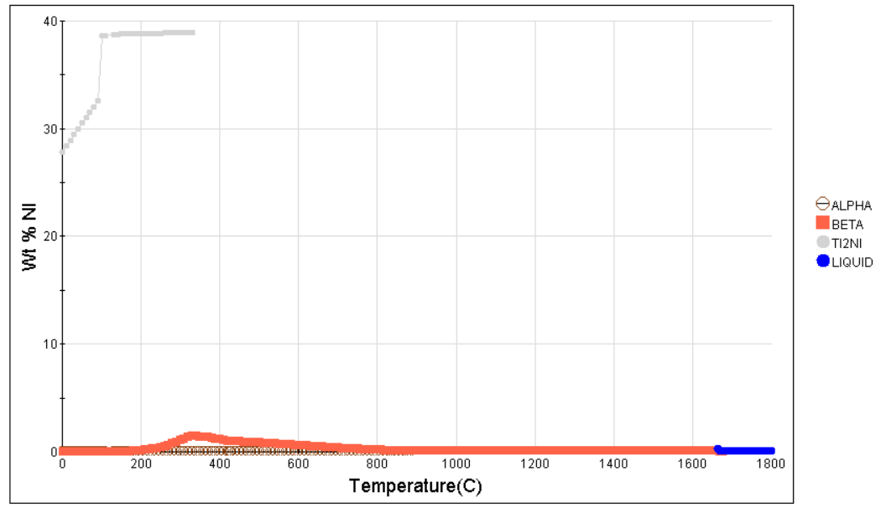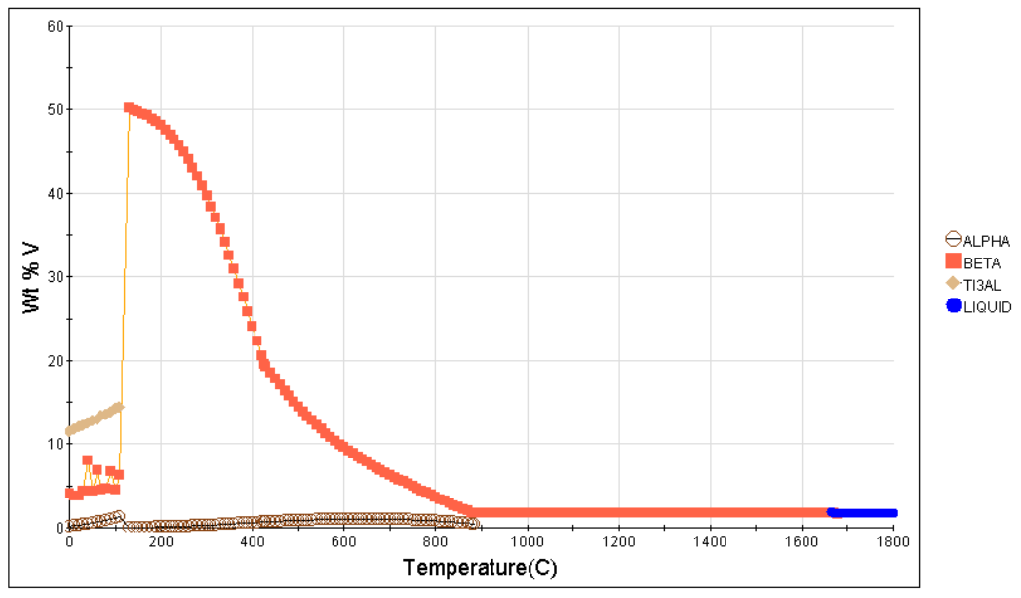

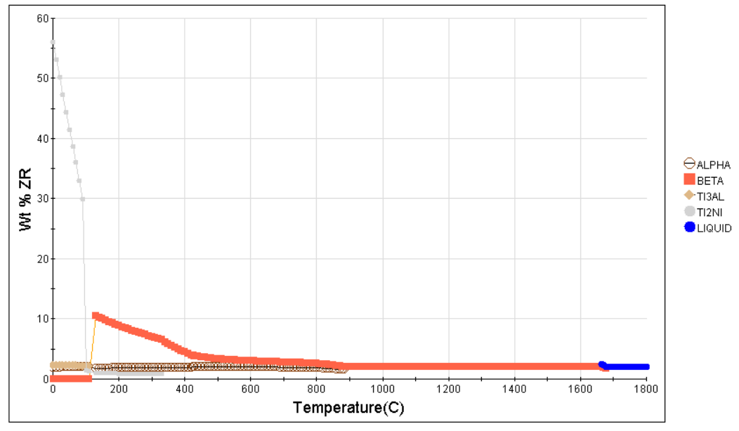

Рис. 3.4. Розподіл хімічних елементів по фазах

Також у програмі є можливість подивитися детально на фазовий склад сплаву у вигляді гістограми для будь-якої температури.

Розглянемо термодинамічні параметри сплаву.

На рис. 3.5 представлено залежність для сплаву ВТ20-1 молярного хімічного потенціалу (часткової вільної енергії Гіббса) від температури. В області фазових переходів дані залежності зазнають різких змін.

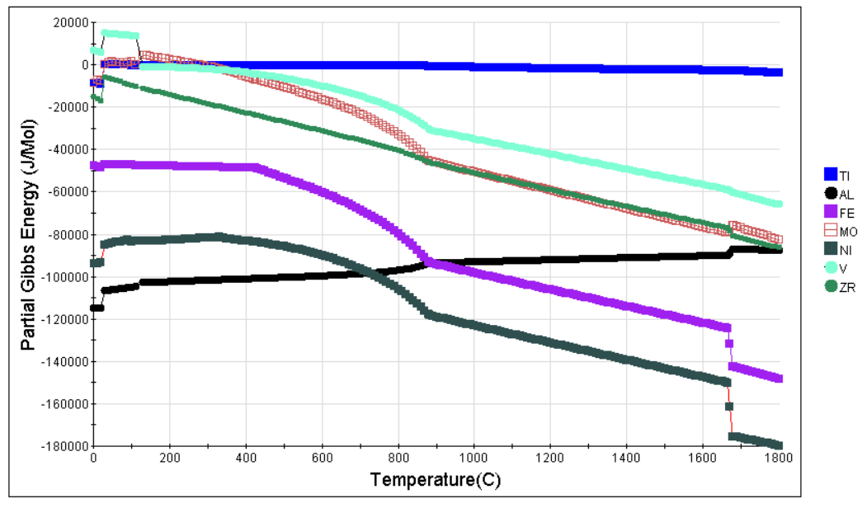.

Рис. 3.5 Енергія Гіббса сплаву.

Залежність активності хімічних елементів до утворення фаз у залежності від температури представлено на рис. 3.6. Як бачимо, активація процесів по фазоформуванню є найбільшою для ванадію.

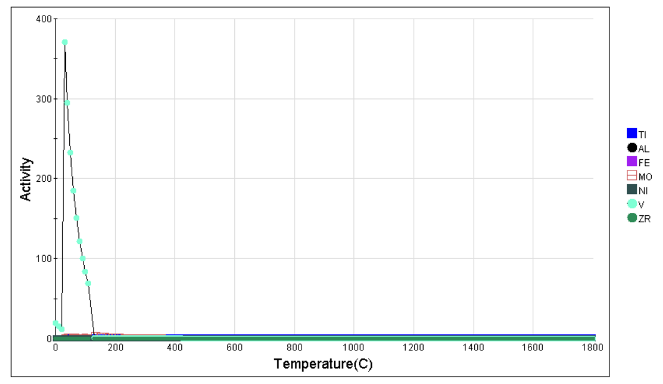

Рис. 3.6 Активність хімічних елементів.

Залежність питомої теплоємності сплаву від температури представлено на рис. 3.7. Як бачимо, фазові переходи першого роду відображені на залежності теплоємності від температури, а при плавленні відбувається зростання питомої теплоємності в нескінченність.

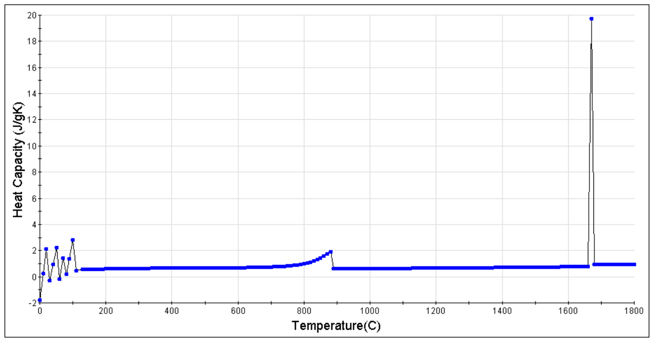

Рис. 3.7.Питома теплоємність сплаву

Залежність ентальпії сплаву, а також ентальпії кожної з фаз від температури представлено на рис. 3.8.

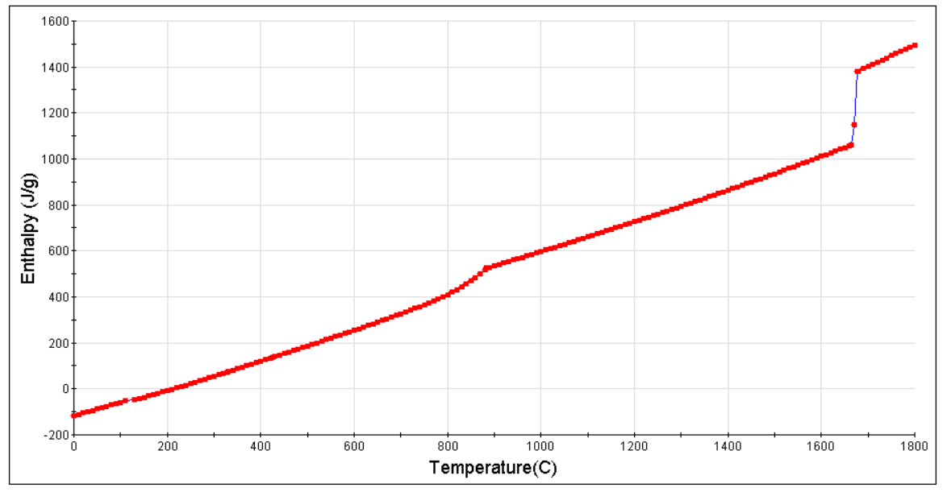

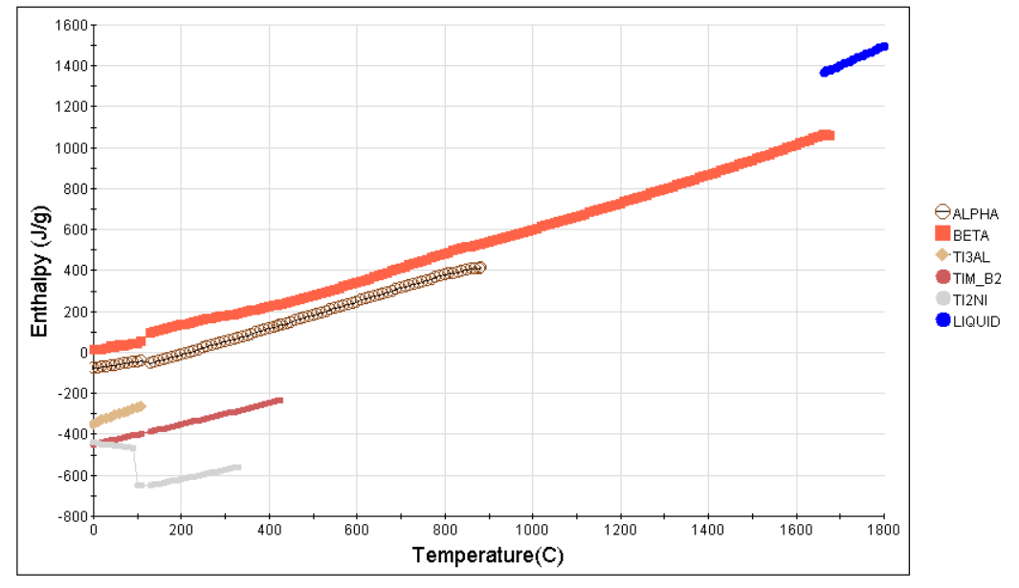

Рис. 3.8. Ентальпія сплаву та окремих фаз

Аналогічно програма JMatPro дає можливість розрахувати енергію Гіббса та ентропію (рис. 3.9-3.10).

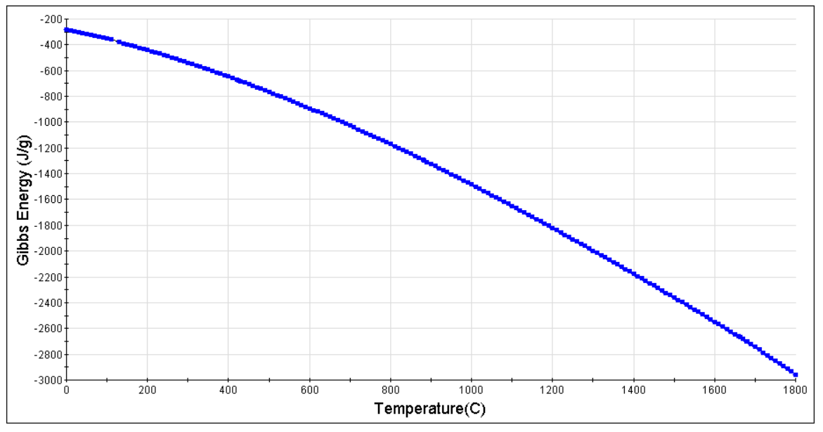

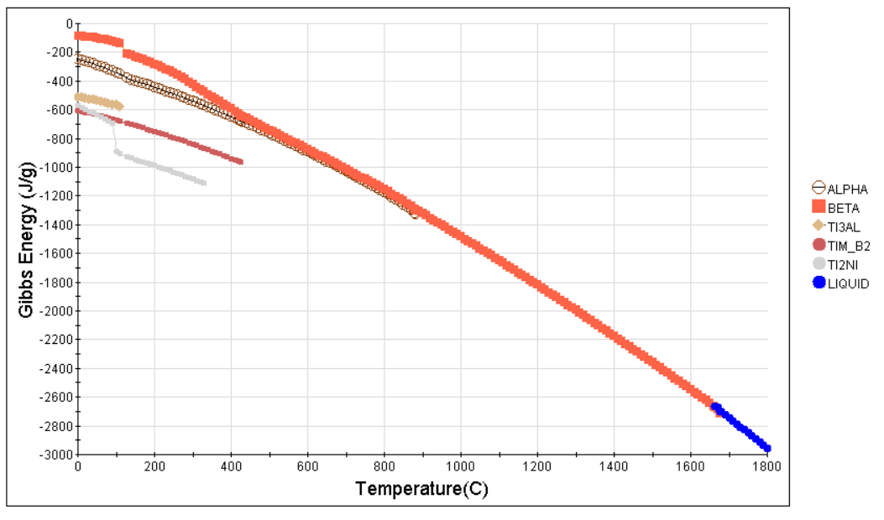

Рис. 3.9. Енергії Гіббса сплаву та окремих фаз.

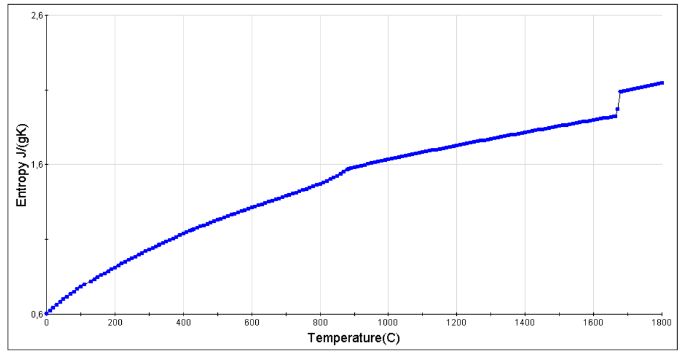

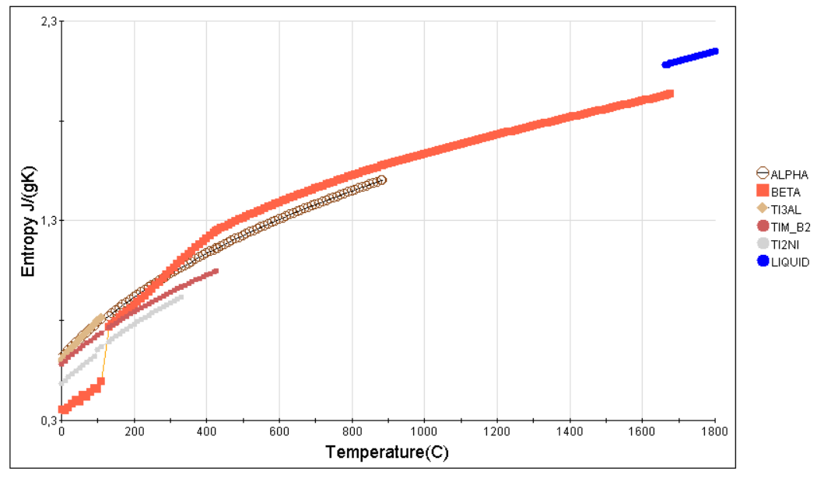

Рис. 3.10. Ентропія сплаву та окремих фаз

Наступним великим пунктом у програмі JMatPro є «Затвердівання», де описано детально процес кристалізації сплаву.

Перш за все, подано криву охолодження (рис. 3.11), на якій є ряд точок перегинів та плато при кристалізаціїї. Стартова швидкість охолодження рівна 1 оС/с.

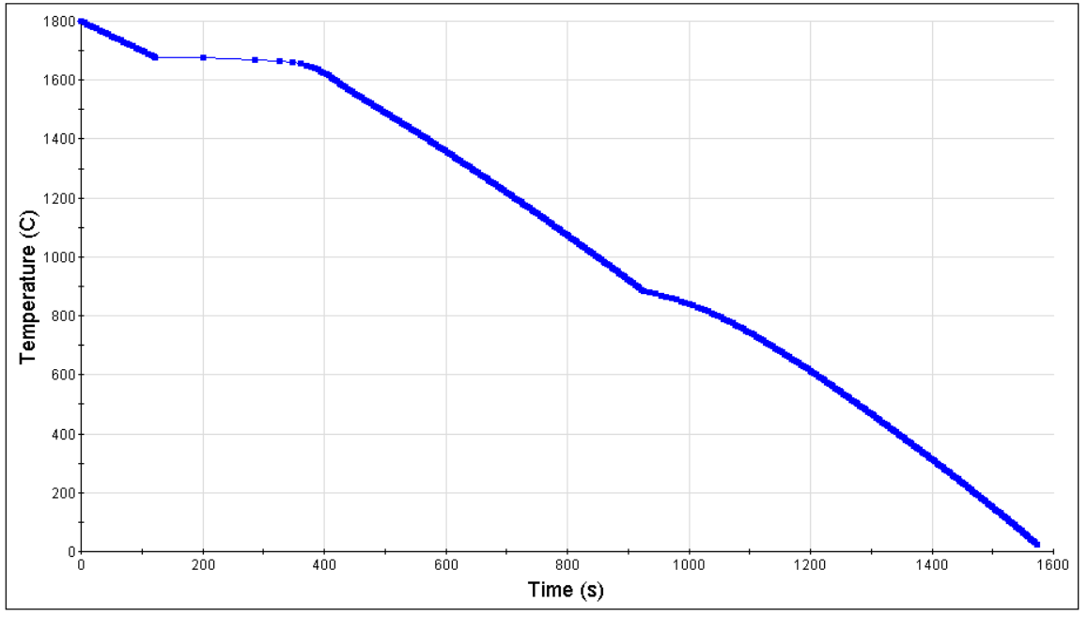

Рис. 3.11. Крива охолодження сплаву

Елементний склад при затвердіванні для твердого і рідкого стану представлено на рис. 3.12.

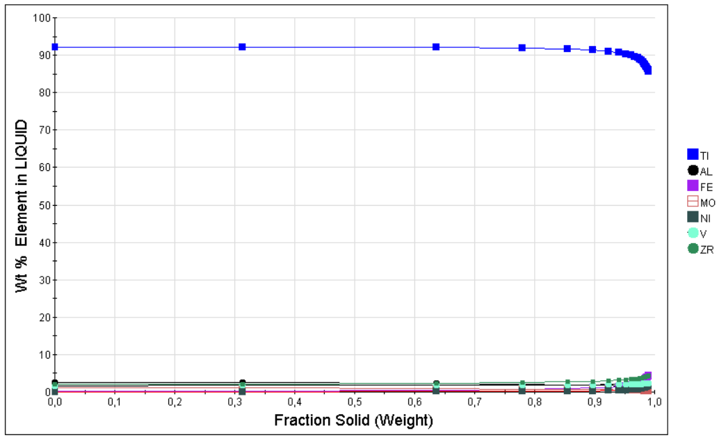

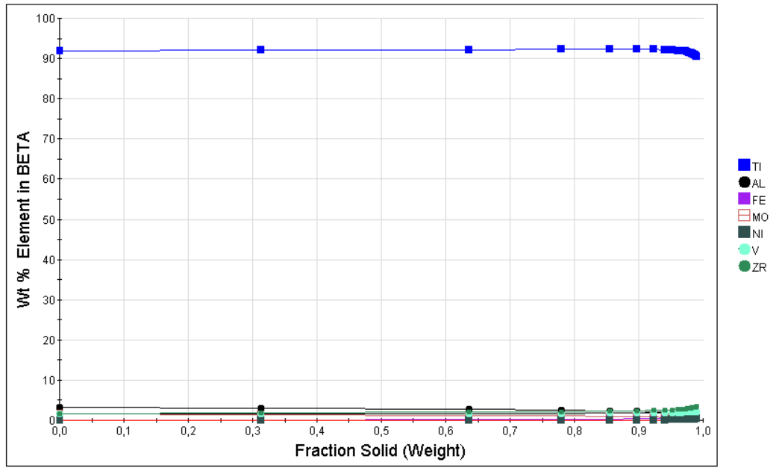

Рис. 3.12.Елементний склад при затвердіванні

При цьому розподіл хімічних елементів по фазах у залежності від ступеня затвердівання представлений на рис. 3.13.

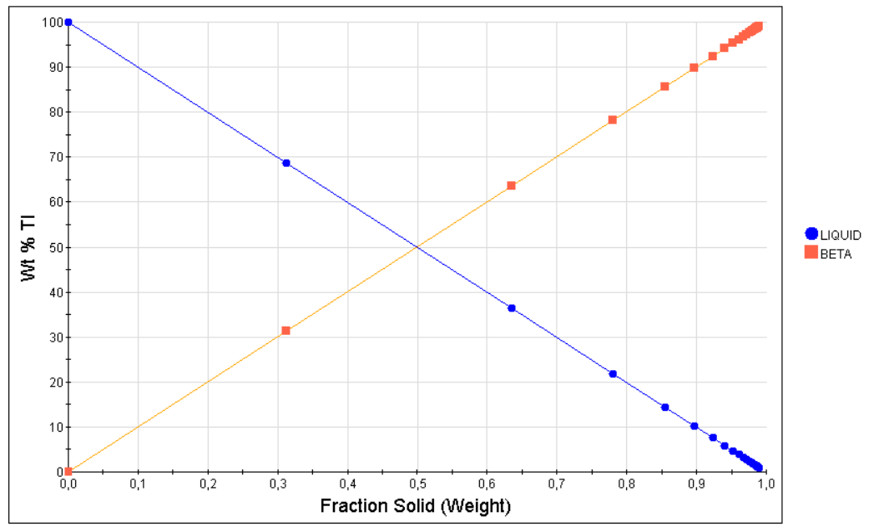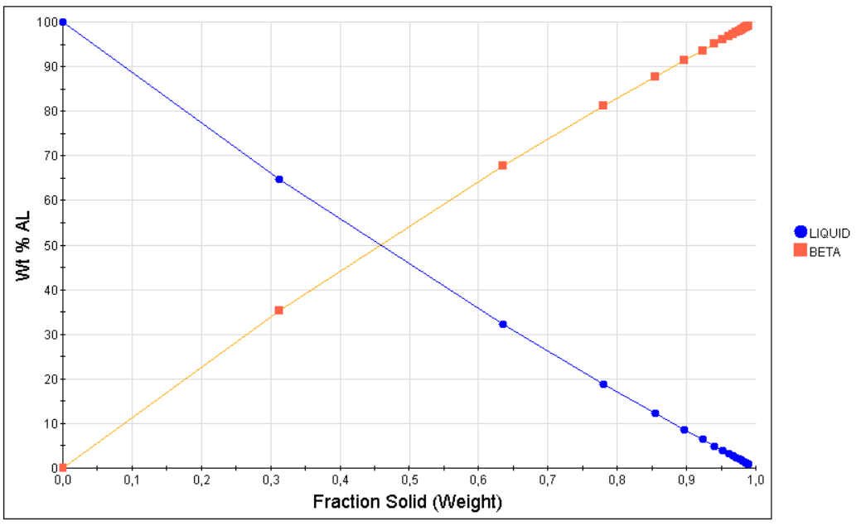

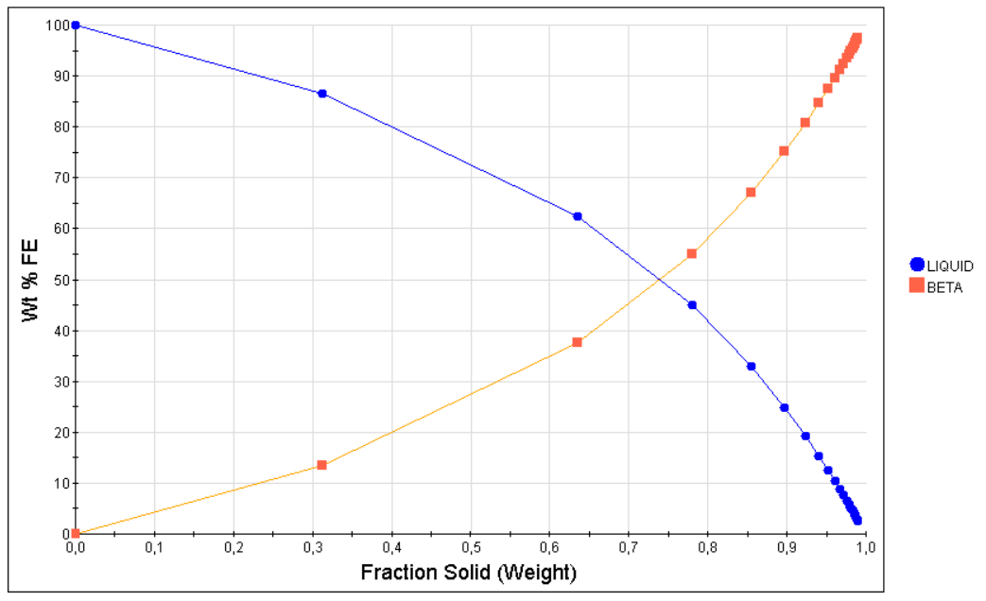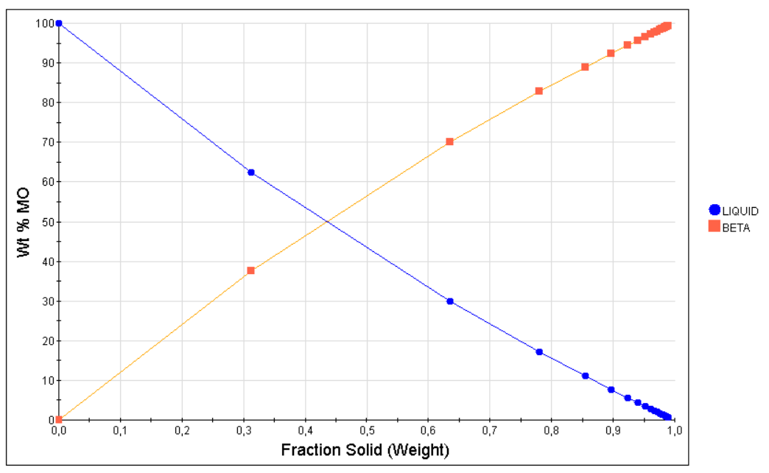

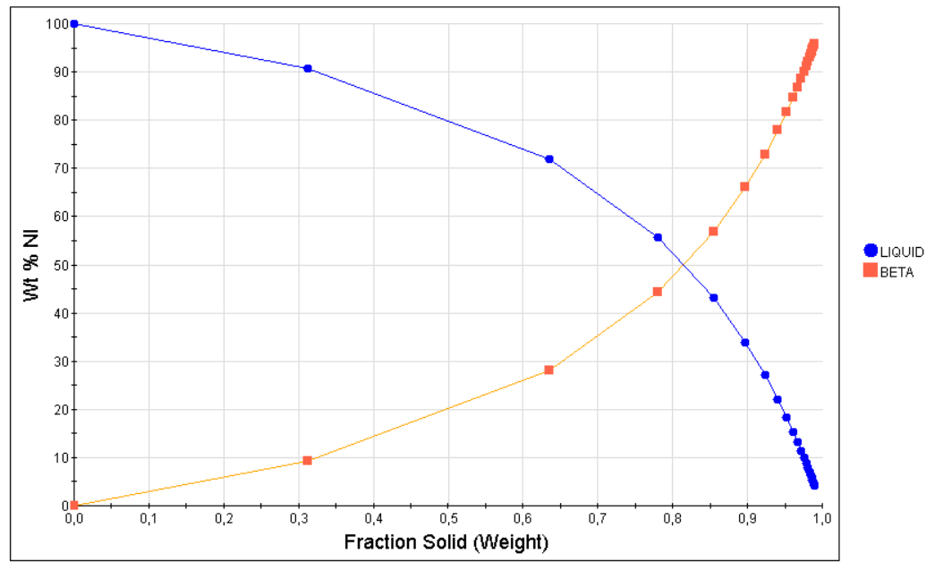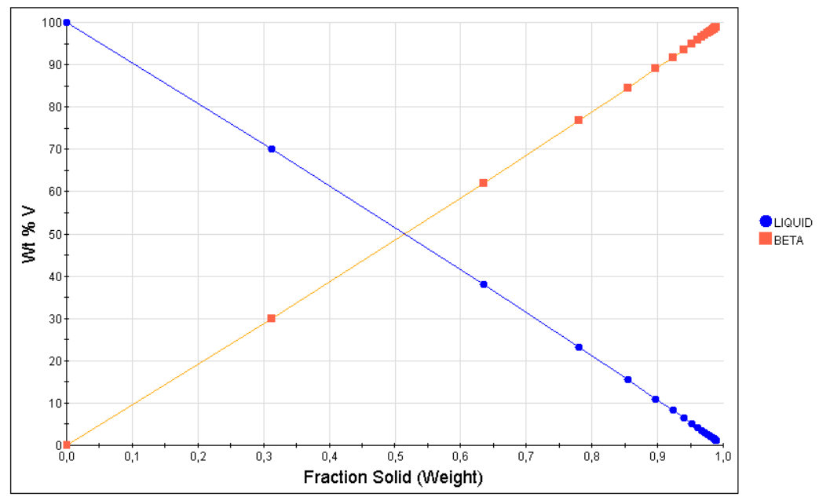

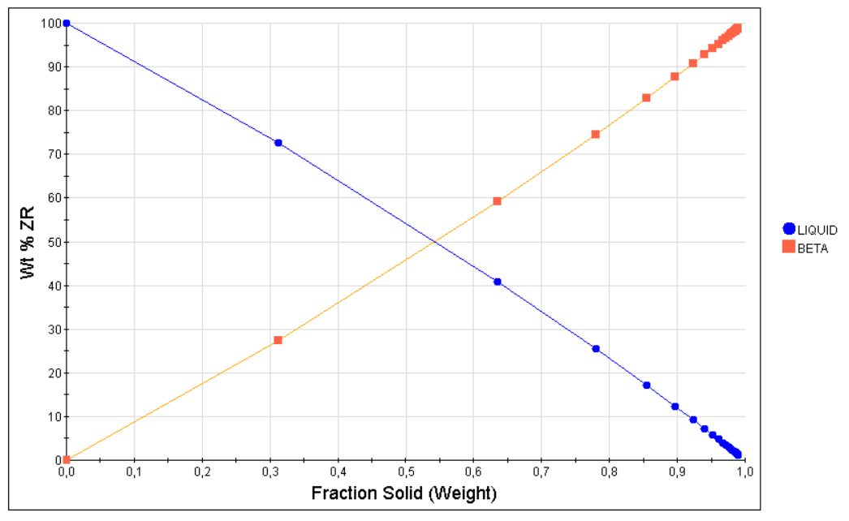

Рис. 3.13. Розподіл хімічних елементів по фазах

Програма також обчислює ряд фізичних параметрів, зокрема, частку твердої і рідкої фази (рис. 3.14) та густину (рис. 3.15) та молярний об’єм (рис. 3.16).

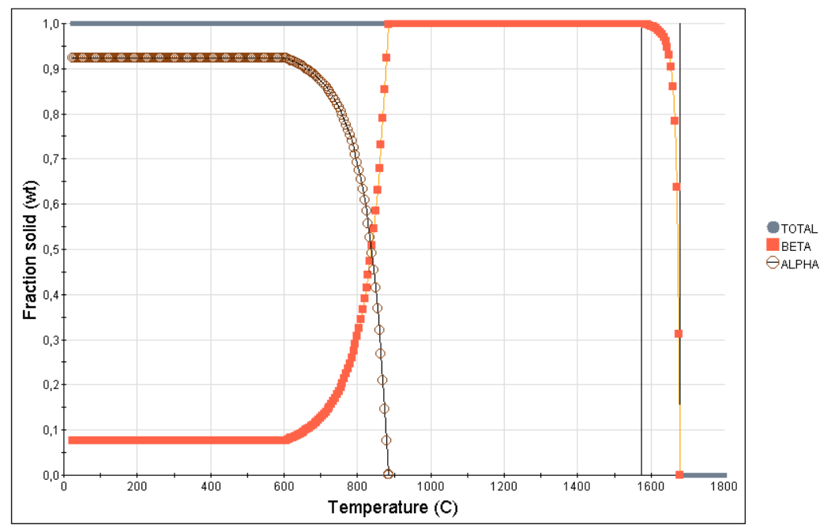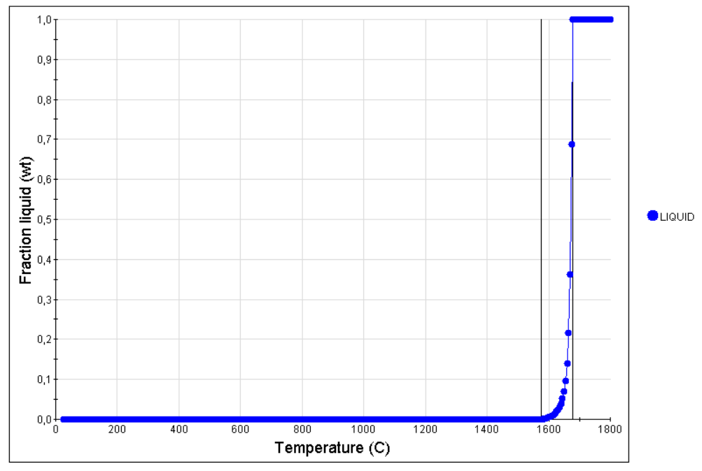

Рис. 3.14. Частка твердої і рідкої фази

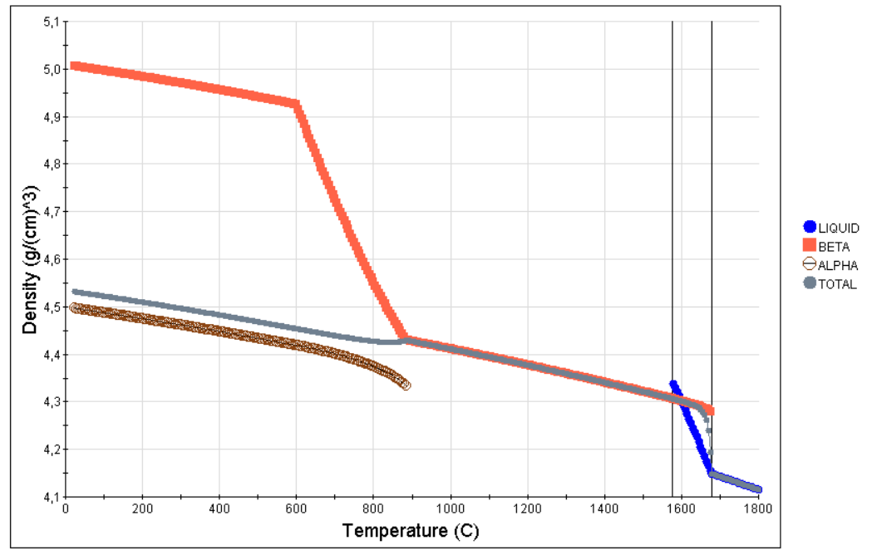

Рис. 3.15. Густина

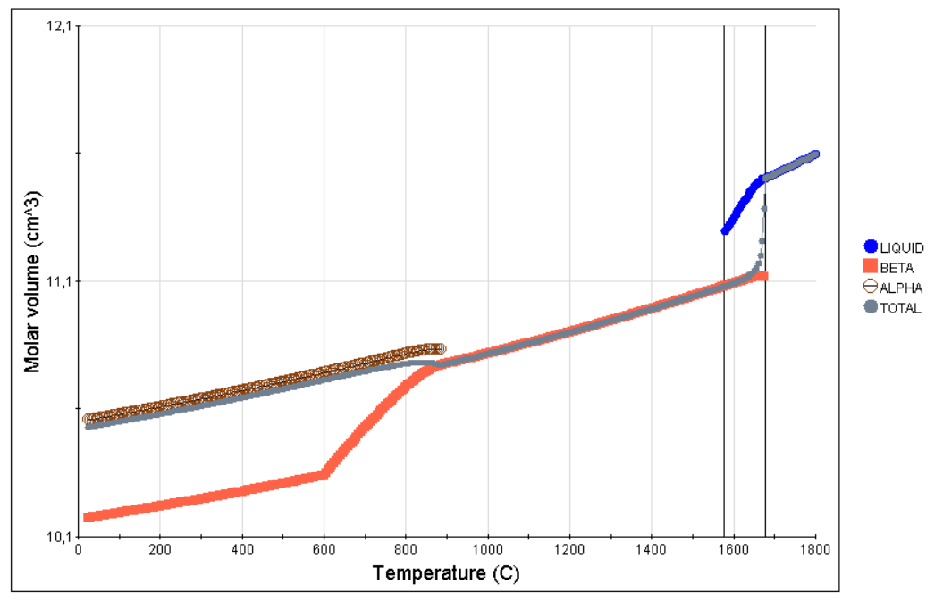

Рис. 3.16. Молярний об’єм

Величина об’єму від температури практично лінійно зростає до фазового переходу α→β Ті при 800-900оС, а потім знову лінійно зростає у β-титані (рис. 3.17), а коефіцієнт теплового розширення зростає на обидвох ділянках із різною швидкістю (рис. 3.18).

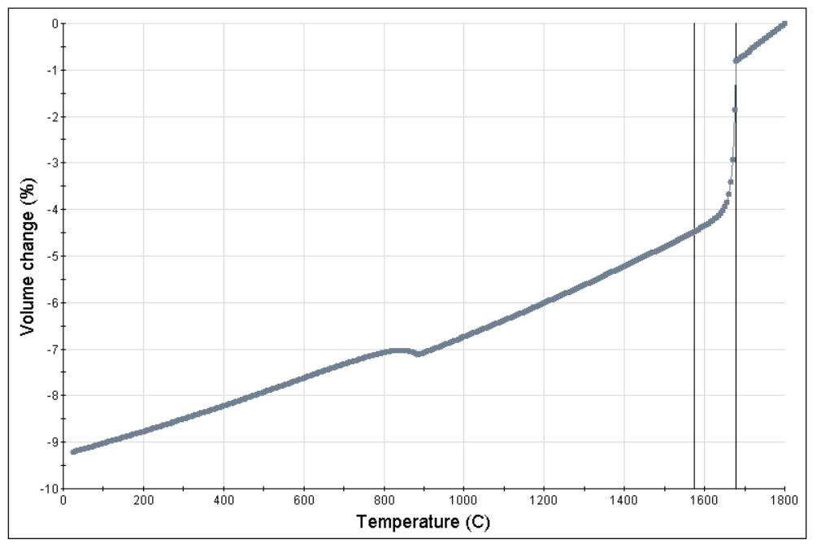

Рис. 3.17. Зміна об’єму

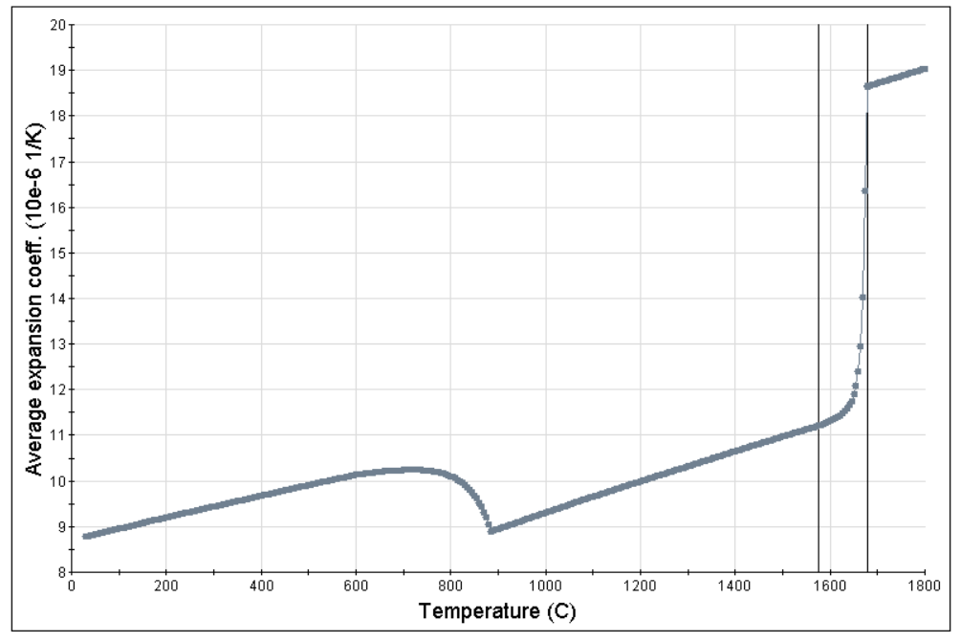

Рис. 3.18. Коефіцієнт теплового розширення

Програма JMatPro розраховує тепло- та електропровідності сплавів (рис. 3.19 та 3.20 відповідно).

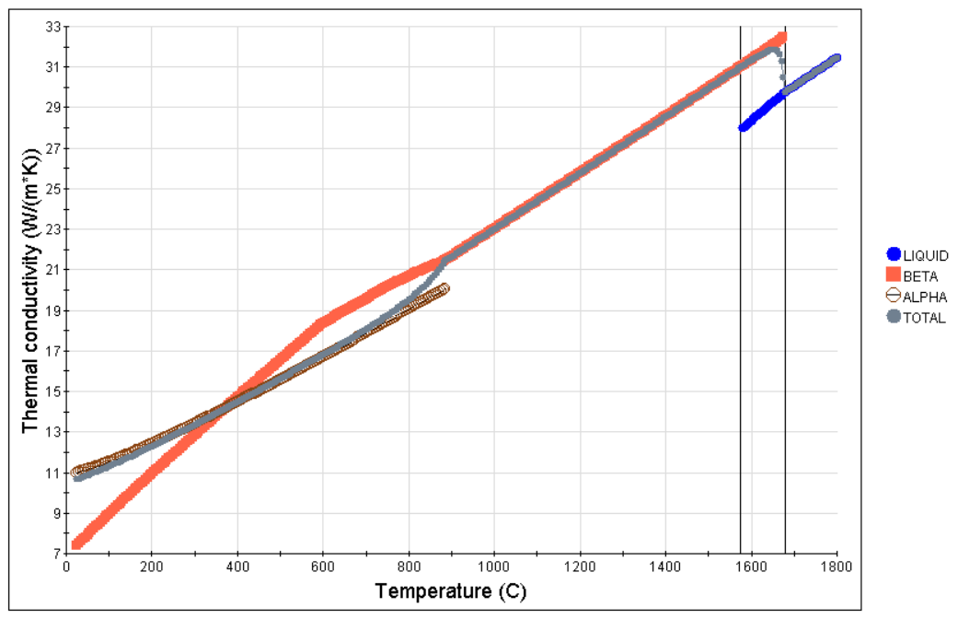

Рис. 3.19. Коефіцієнт теплопровідності

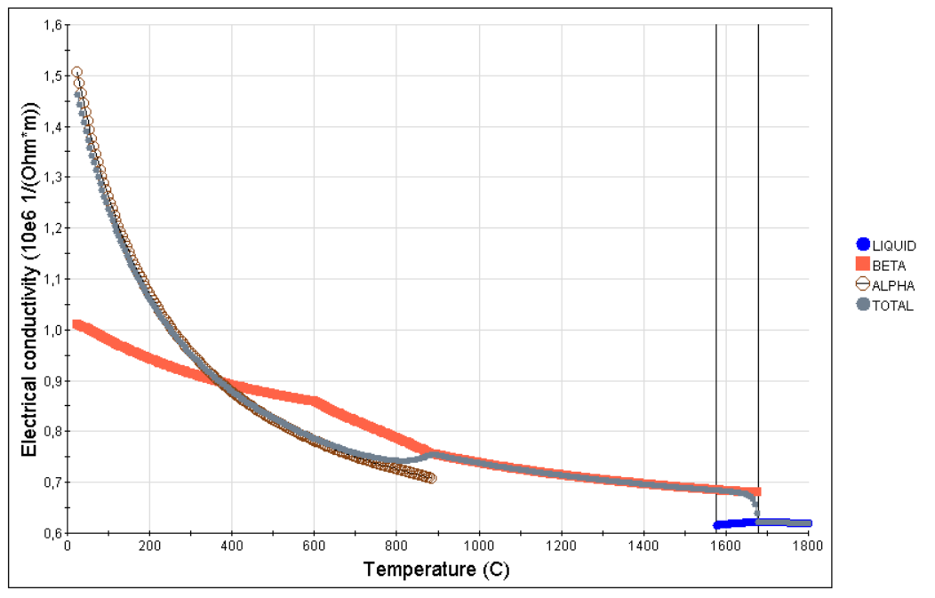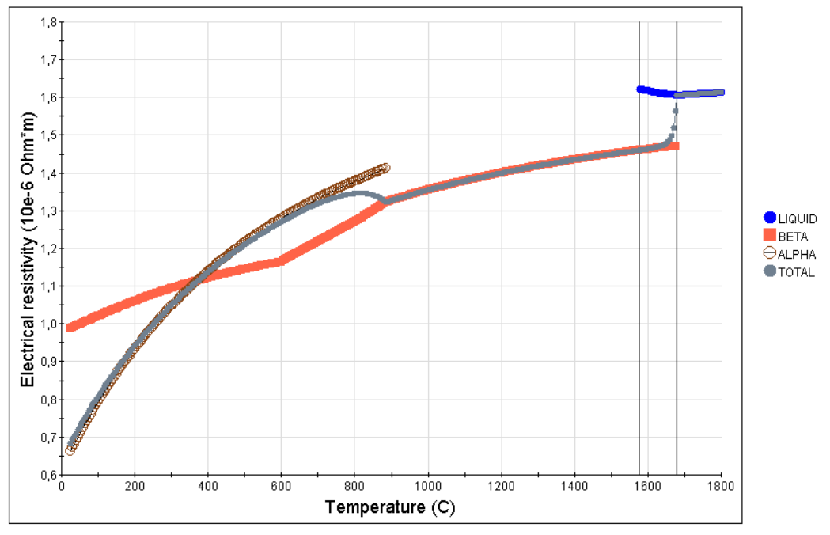

Рис. 3.20. Питома електропровідність та питомий опір

Для сплавів, які можуть працювати при високих температурах, важливими є механічні властивості (з точки зору фізики) та їх залежність від температури. Основні з них (модуль Юнга, модуль всебічного стиску, модуль зсуву та коефіцієнт Пуассона) приведені на рис. 3.21.

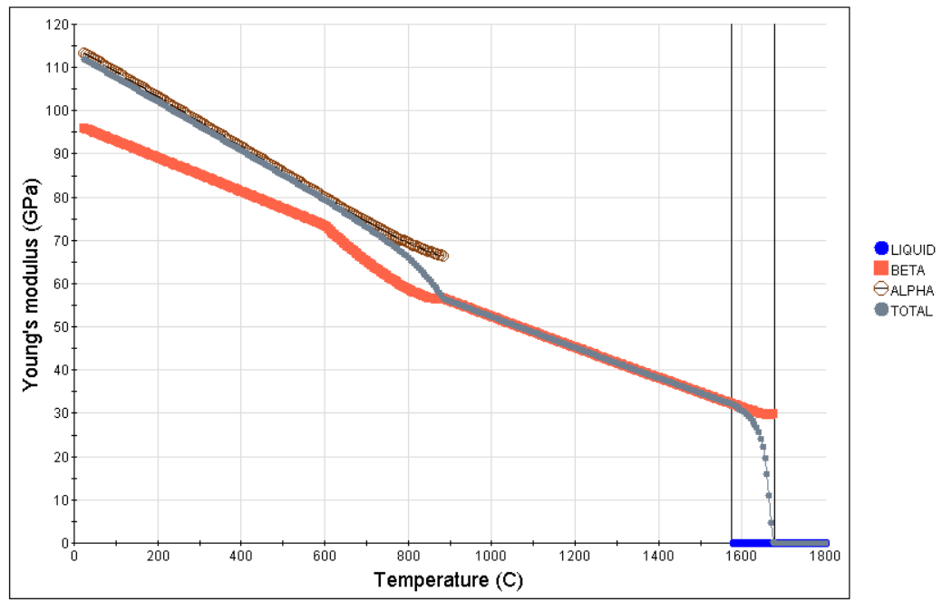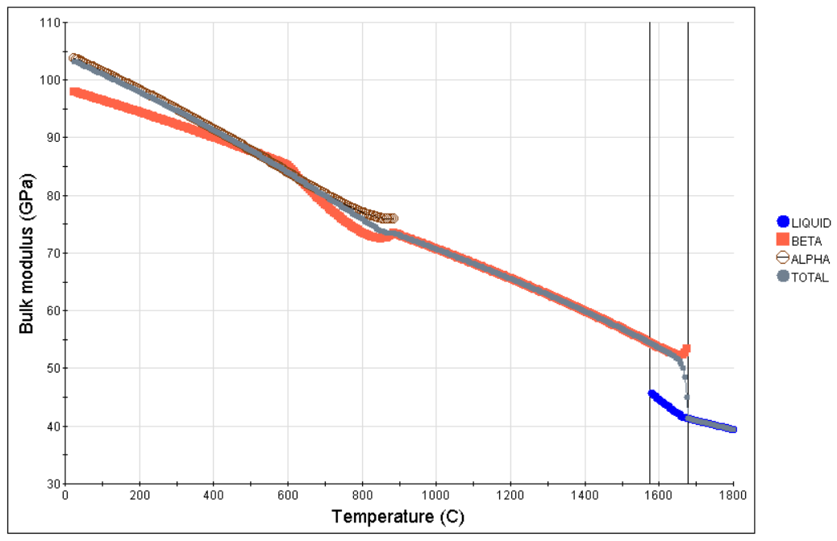

а б

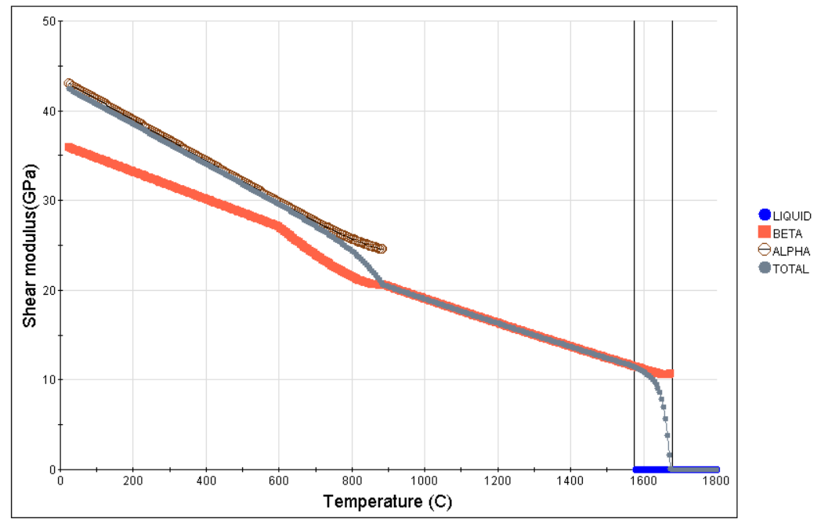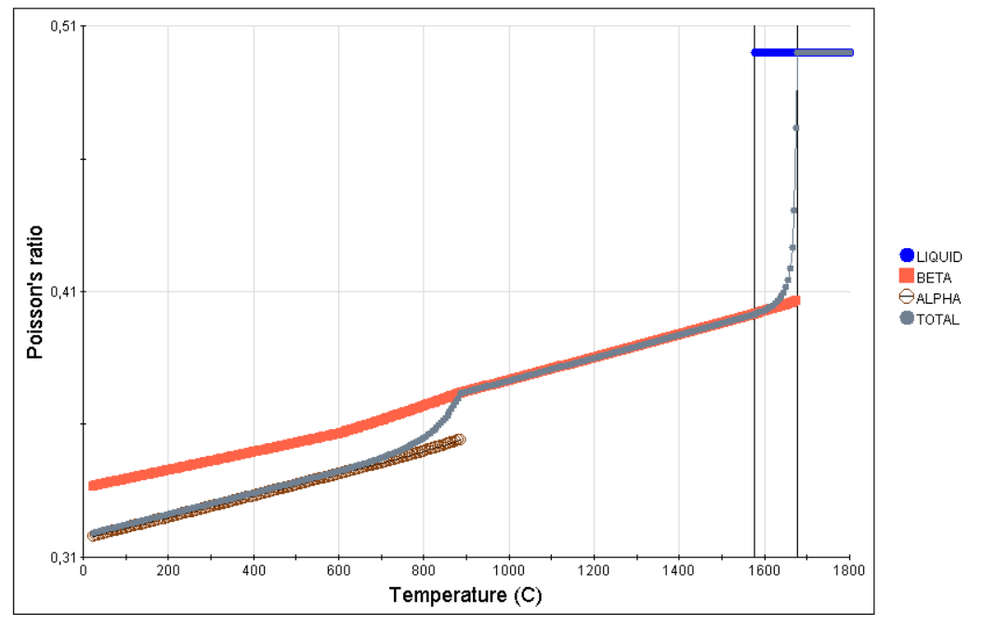

в г

Рис. 3.21. Модуль Юнга (а), модуль всебічного стиску (б), модуль зсуву (в) та коефіцієнт Пуассона (г).

Ще одним великим пунктом у програмі JMatPro є «Механічні властивості» (технічні). У даному пункті приводяться діаграми зміцнення твердого розчину, які представляють залежності границі міцності, умовної границі текучості σ0,2 та твердості від розмірів зерен у сплаві. Дана залежність представлена на рис. 3.22. Тут приводяться дані для сплаву при кімнатній температурі 25оС після термічної обробки при 750оС. Для встановлення залежностей між напругами і мікротвердістю та розмірами зерен використано рівняння Холла-Петча.

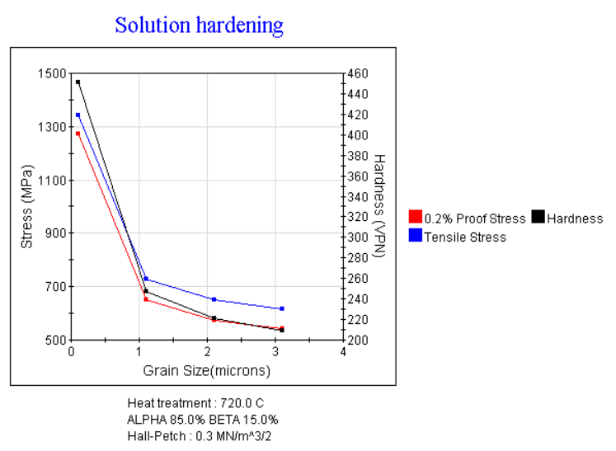 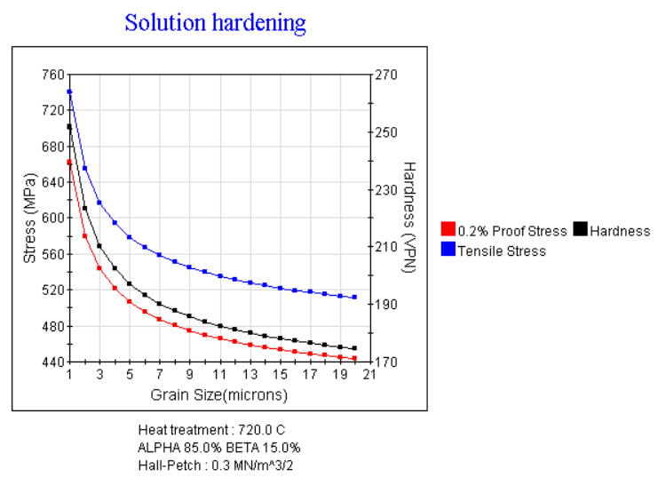

Рис. 3.22. Діаграми зміцнення твердого розчину

Із вказаного рисунка для кожної точки можна отримати діаграму розтягу, що відображає реальні напруги та у інженерному вигляді (коли сила ділиться на незмінну площу поперечного перерізу зразка). Діаграми розтягу для зерен розміром 1 мкм та 20 мкм показано на рис. 3.23.

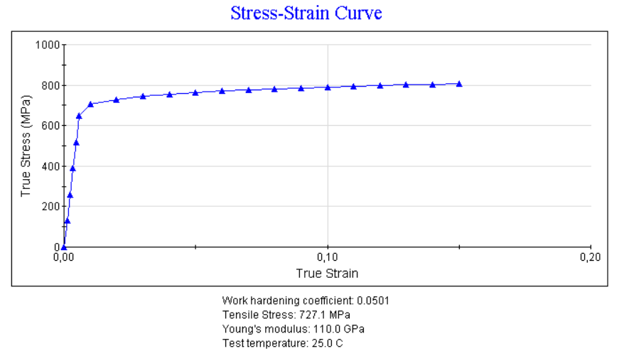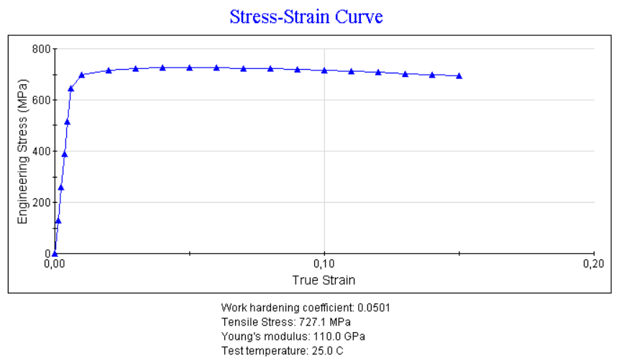

а б

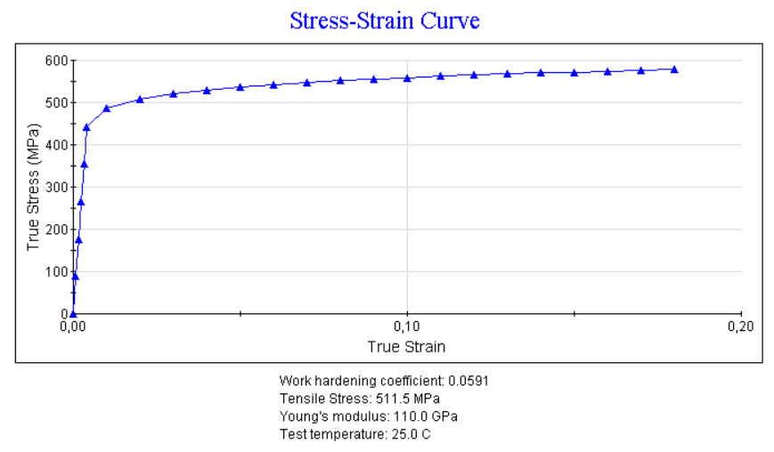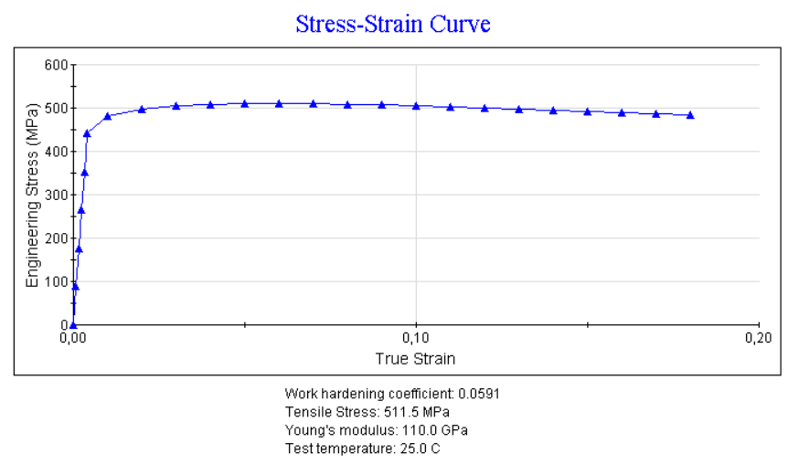

в г

Рис. 3.23. Діаграми розтягу для сплавів із розміром зерен 1 мкм (а, б) та 20 мкм (в, г), представлені у реальному (а, в) та інженерному (б, г) виглядах

Як видно з рис. 3.23, із ростом розміру зерен величина напруг, що відповідають границі міцності зменшується від 721.7 МПа до 511,5 МПа. Модуль Юнга залишається сталим, а твердість зменшується від 247,2 до 174.5 VPN.

### 3.2.2. Характеристики та властивості сплаву Ti6Al4V

Розглянемо у програмі JMatPro сплав Ti6Al4V складу Ti 88.688 Al 4.38 Fe 1.98 Mo 1.87 V 2.98 C 0.008 O 0.09 N 0.004 wt(%).

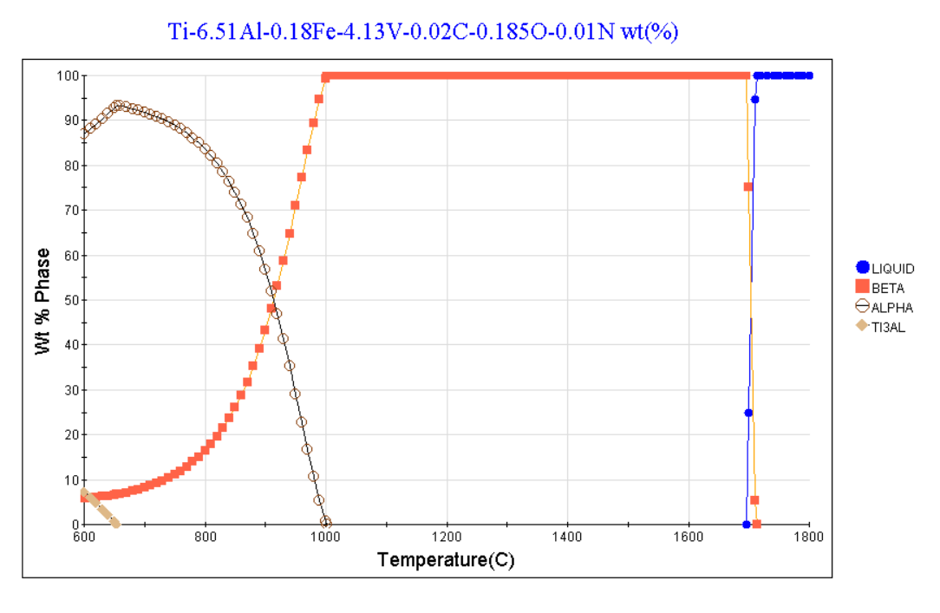

Рис. 3.24 Фазовий склад сплаву

На рис. 3.24 представлено зміну фаз в сплаві у широкому діапазоні температур, зокрема при переході сплаву із твердого стану в рідкий. Детально склад сплаву за певної температури можна подивитися на діаграмі (рис. 3.25).

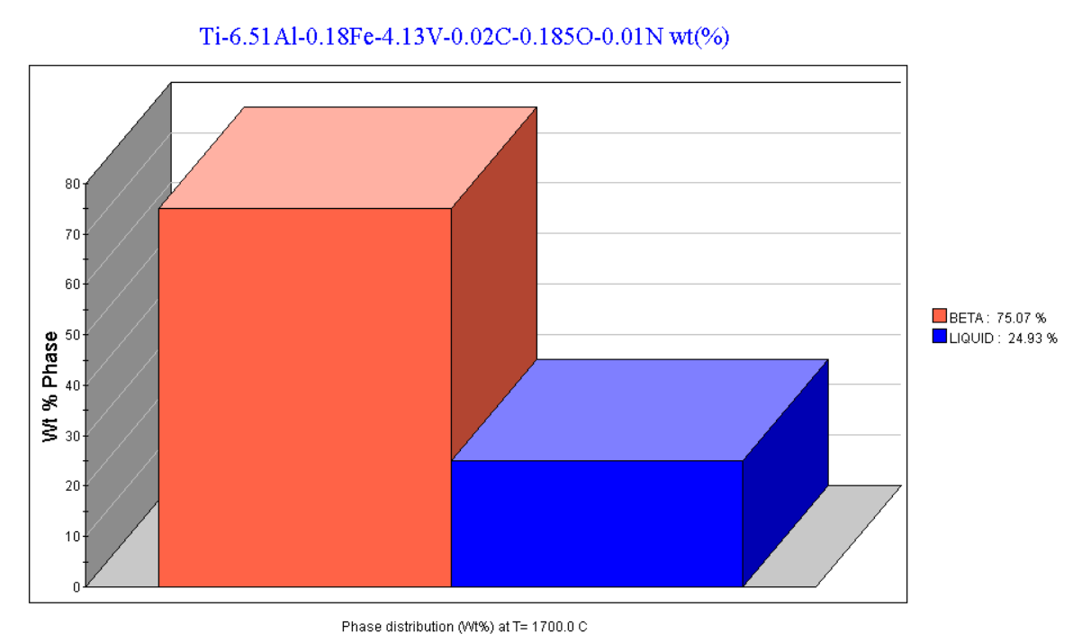

Рис. 3.25. Склад сплаву при температурі 1700 ℃

Розглянемо термодинамічні параметри сплаву.

На рис. 3.26 представлено потенціальну енергію Гіббса для сплаву

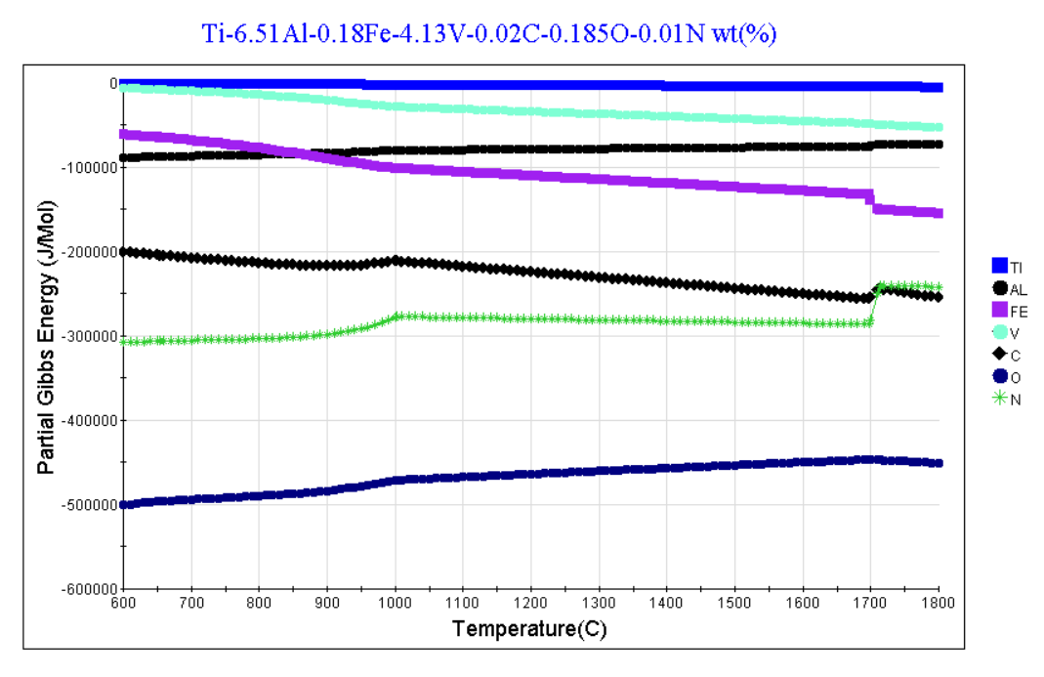

Рис. 3.26 Енергія Гіббса сплаву

Залежність питомої теплоємності сплаву від температури представлено на рис. 3.27.

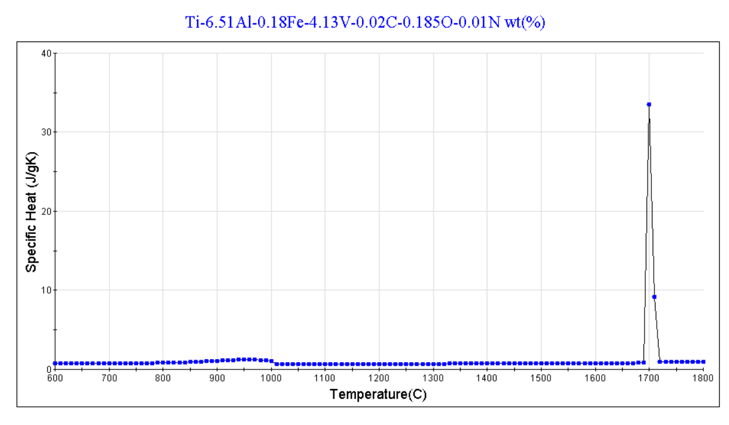

Рис. 3.27.Залежність питомої теплоємності сплаву від температури

Залежність ентальпії сплаву від температури представлено на рис. 3.28.

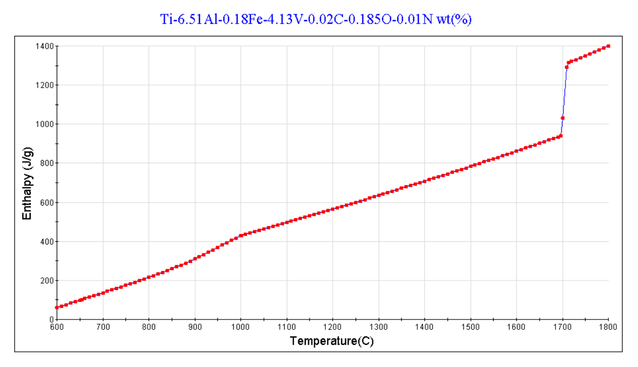

Рис. 3.28. Ентальпія сплаву.

Розрахована ентальпія кожної фази сплаву представлена на рис. 3.29.

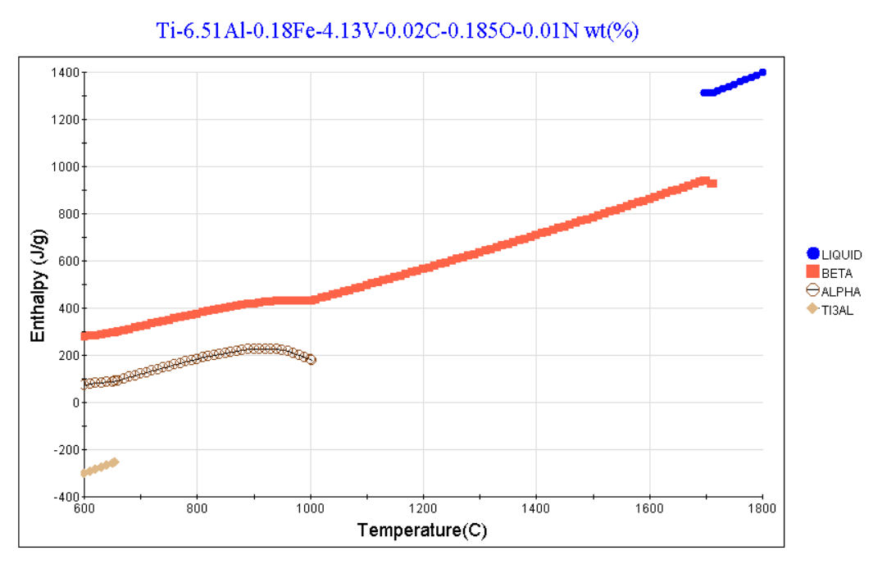

Рис. 3.29. Ентальпія для кожної фази сплаву зокрема.

Аналогічно програма JMatPro дає можливість розрахувати енергію Гіббса та ентропію (рис. 3.30-3.33).

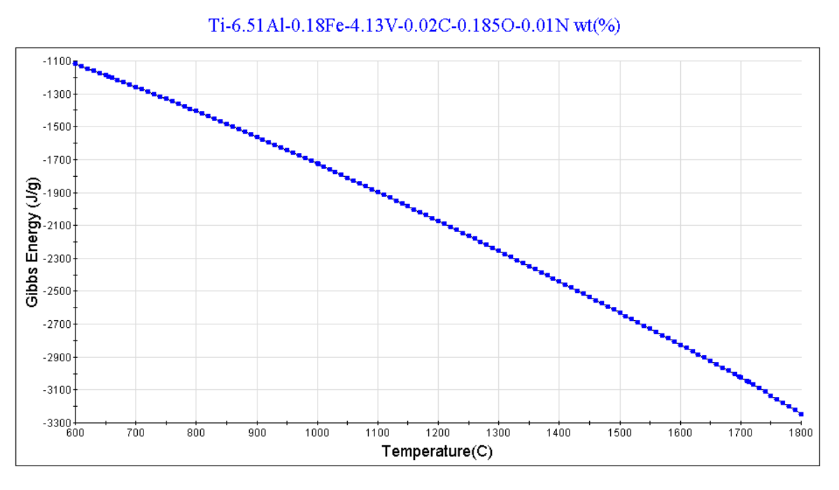

Рис. 3.30. Залежність енергії Гіббса сплаву від температури.

Енергія Гіббса для даного сплаву із збільшенням температури зменшується.

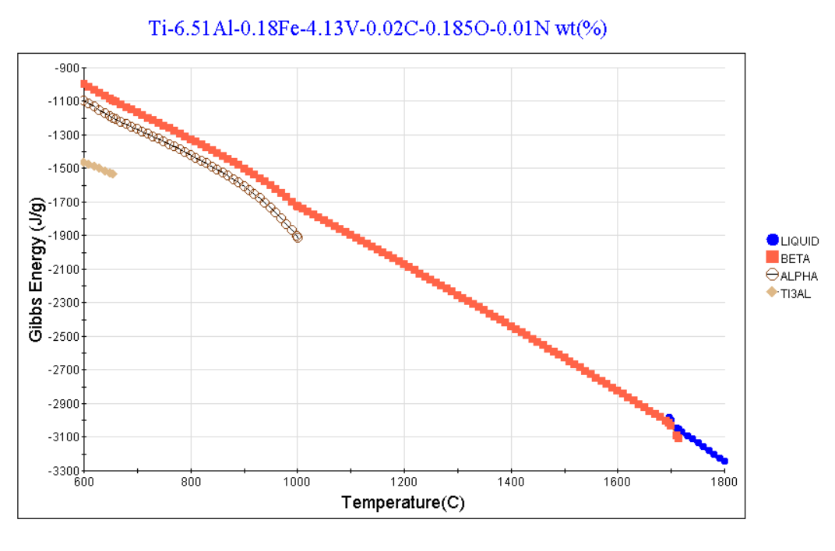

Рис. 3.31. Енергія Гіббса для кожної фази сплаву зокрема.

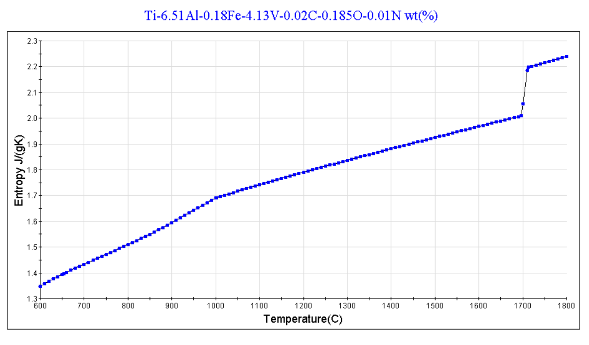

Рис. 3.32. Залежність ентропії сплаву від температури.

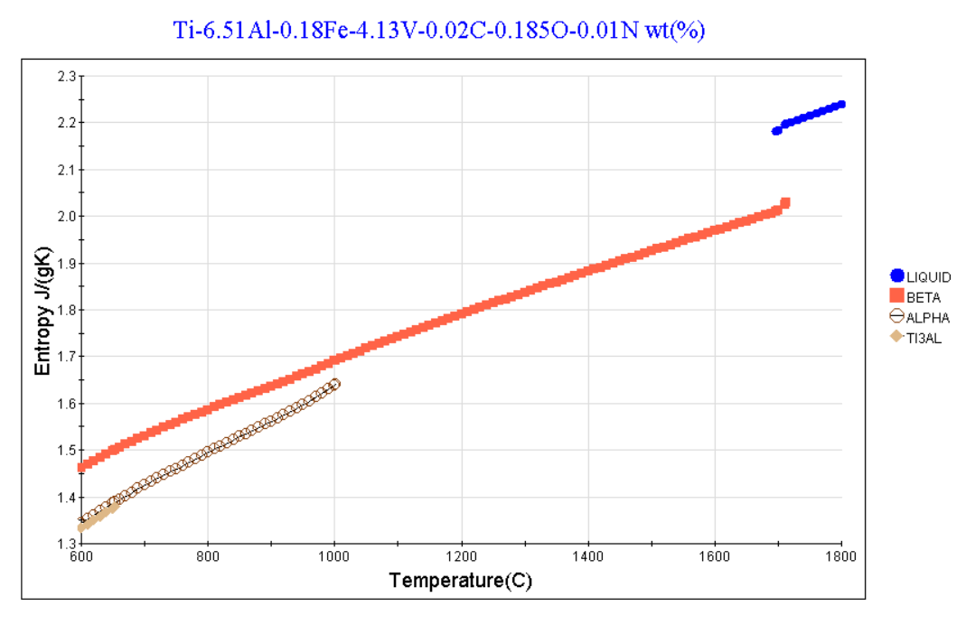

Рис. 3.33. Ентропія для кожної фази сплаву зокрема.

Розглянемо деякі термо-фізичні властивості сплаву.

На графіку (рис. 3.34) показано як змінюється густина сплаву при зміні температури, та аналогічні зміни густини кожної з фаз (рис. 3.35). Також показано як змінюється густина при фазовому переході першого роду. Чим більша температура сплаву, тим менша його густина.

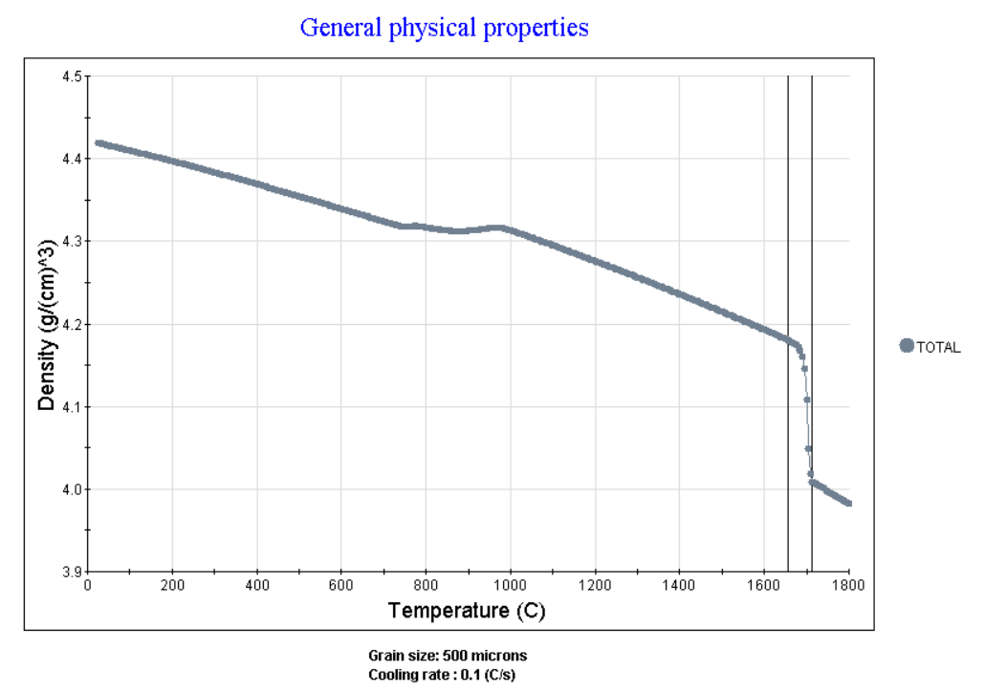

Рис. 3.34. Залежність густини сплаву від температури

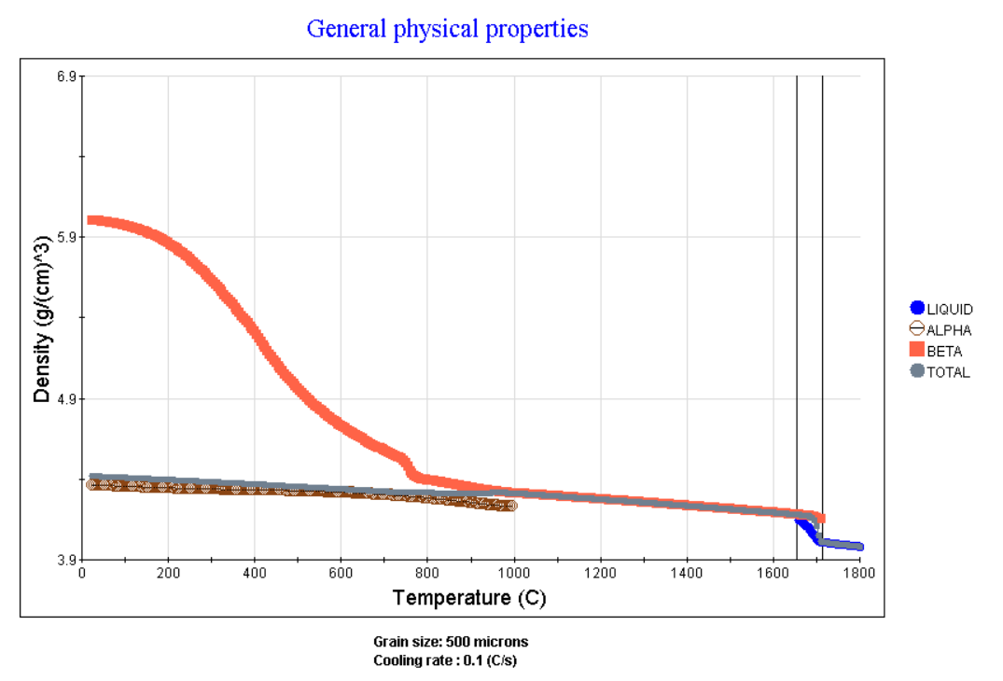

Рис. 3.35. Залежність густини кожної з фаз сплаву від температури

Кінетику затвердівання сплаву можна прослідкувати за рис. 3.36, де показано залежність вагових відсотків вмісту певних хімічних елементів у рідкому стані від ступеня кристалізації сплаву.

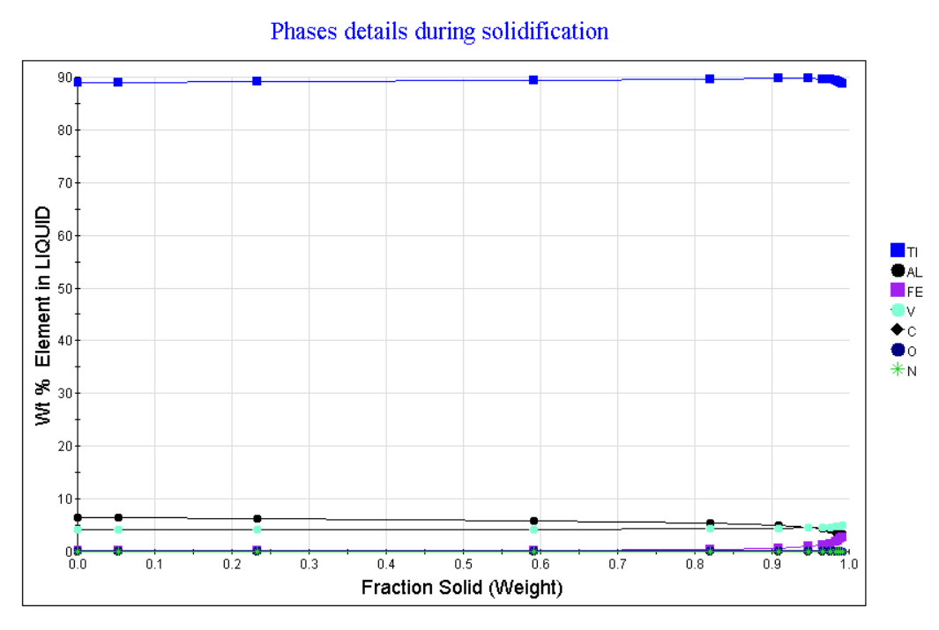

Рис. 3.36. Залежність вмісту певних хімічних елементів у рідкому стані від ступеня кристалізації сплаву.

Також програма JMatPro дає можливість розрахувати криву охолодження (рис. 3.37), на якій відображено у вигляді плато температуру переходу сплаву із рідкого стану у твердий.

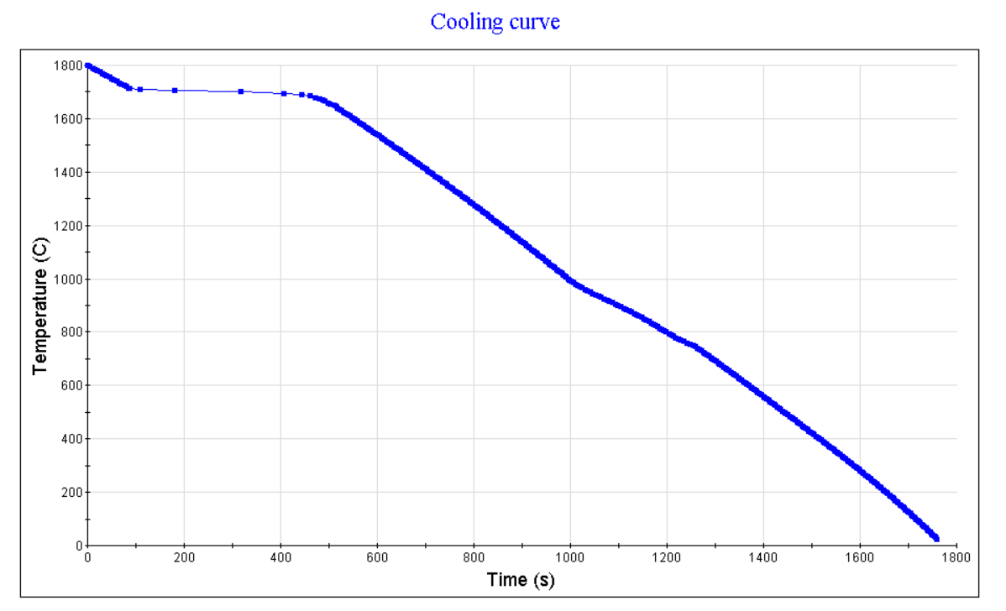

Рис. 3.37. Крива охолодження.

## **3.3. Порівняння теоретичних розрахунків і даних із стандартів**

Результати моделювання за допомогою програми JMatPro можна порівняти із даними, які наводяться у різних стандартах. Як вже було сказано, досліджуваний матеріал відповідав сплаву ВТ20-1 згідно ГОСТ. Однак, деякі параметри сплаву були також близькі і до сплаву ВТ20, про який у стандарті значно більше інформації.

За результатами порівняння різних фізичних і механічних величин можна сказати, що різниця між характеристиками досліджуваного сплаву та описами сплавів у стандарті не перевищує 5-10%. Ця різниця може бути пов’язана із тим, що не зовсім точно проведена ідентифікація сплаву, зокрема, у ГОСТ по опису сплаву ВТ20-1 досить мало параметрів, а сплав ВТ20 відрізняється за складом, особливо по вмісту алюмінію.

# ВИСНОВКИ

1. Проведено дослідження хімічного складу і структури титанових сплавів.

2. Методом Х-променевого флуорисцентного аналізу встановлено хімічний склад досліджуваних сплавів та показано, що марка досліджуваного сплаву ВТ20-1.

3. Методом Х-променевої дифрактометрії показано, що досліджуваний сплав містить одну фазу – твердий розчин легуючих елементів у α-Ті.

4. Проведено розрахунок різних фізичних параметрів досліджуваного сплаву, та показано, що розраховані параметри сплаву з точністю 5-10% співпадають із параметрами, описаними у стандартах для сплавів ВТ20 та ВТ20‑1.

5. Проаналізовано можливості використання титанових сплавів у адитивних технологіях.

# ЛІТЕРАТУРА

1. Горбовий П. М., Загричук Г. Я., Фальфушинська Г. І. Основи хімії елементів. – Тернопіль: В-во Карпʼюка, 2001. 276 с.

2. [Мала гірнича енциклопедія](https://uk.wikipedia.org/wiki/%D0%9C%D0%B0%D0%BB%D0%B0_%D0%B3%D1%96%D1%80%D0%BD%D0%B8%D1%87%D0%B0_%D0%B5%D0%BD%D1%86%D0%B8%D0%BA%D0%BB%D0%BE%D0%BF%D0%B5%D0%B4%D1%96%D1%8F) : у 3 т. / за редакцією [В  С. Білецького](https://uk.wikipedia.org/wiki/%D0%91%D1%96%D0%BB%D0%B5%D1%86%D1%8C%D0%BA%D0%B8%D0%B9_%D0%92%D0%BE%D0%BB%D0%BE%D0%B4%D0%B8%D0%BC%D0%B8%D1%80_%D0%A1%D1%82%D0%B5%D1%84%D0%B0%D0%BD%D0%BE%D0%B2%D0%B8%D1%87). – Д.: [Східний видавничий дім](https://uk.wikipedia.org/wiki/%D0%A1%D1%85%D1%96%D0%B4%D0%BD%D0%B8%D0%B9_%D0%B2%D0%B8%D0%B4%D0%B0%D0%B2%D0%BD%D0%B8%D1%87%D0%B8%D0%B9_%D0%B4%D1%96%D0%BC), 2004. 2013.

3. Григорʼєва В. В. та ін. Загальна хімія. К.: Вища школа, 1991. 431 с.

4. Романова Н. В. Загальна та неорганічна хімія. К.: Перун, 1998. 480 с.

5. Химические свойства неорганических веществ: Учеб. пособие для вузов. Р. А. Лидин, В. А. Молочко, Л. Л. Андреева; Под ред. Р. А. Лидина. М.: Химия, 2000. 480 с.

6. Хільчевський В.В., Кондратюк С.Є., Остапенко В.О., Лопатько К.Г. Матеріалознавство і технологія конструкційних мате­ріалів: Навч. посібник. Київ: вид-во «Либідь», 2002. 326 с.

7. Попович В. В. Технологія конструкційних матеріалів і матеріалознавство: [підручник для студ. вищ. навч. закл.] / В. В. Попович, В. В. Попович. Львів: Світ, 2006. 624 с.

8. Дяченко С.С., Дощечкіна І.В., Мовлян А.О., Плешаков Е.І. Матеріалознавство. Харків: ХНАДУ, 2007.

9. Кондратюк С.Є., Кіндрачук М.В., Степаненко В.О., Моска­ленко Матеріалознавство та обробка металів: Навч. посіб­ник: Київ: вид-во «Вікторія», 2000. 254 с.

10. Дяченко С.С. Фізичні основи міцності та пластичності металів: Навч. посібник. Харків: вид-во ХНАДУ, 2003. 226 с.

11. Бялік О.М., Черненко В.С., Писаренко В.М., Москаленко Ю.Н. Металознавство. К.: Політехніка, 2002.

12. Гуляев А.П. Металловедение. М.: Металлургия, 1986.

13. Солнцев Ю.П., Пряхин Е.Н., Войткун Ф. Материаловедение. М.: МИСиС, 1999. 477 с.

14. Лахтин *Ю. М.* Основы металловедения. М.: Металлургия, 1988. 320с.

15. Пахолюк А. П. Основи матеріалознавство і конструкційні матеріали: [підруч. для студ. вищ. навч. зал.] / А. П. Пахолюк, О. А. Пахолюк. Львів: Світ, 2005. 172 с. [ISBN 966-603-387-9](https://uk.wikipedia.org/wiki/%D0%A1%D0%BF%D0%B5%D1%86%D1%96%D0%B0%D0%BB%D1%8C%D0%BD%D0%B0:%D0%94%D0%B6%D0%B5%D1%80%D0%B5%D0%BB%D0%B0_%D0%BA%D0%BD%D0%B8%D0%B3/9666033879).

16. Материаловедение: Учебник / Под ред. Б.II**.** Арзамасова, I I Мухина. М.: МГТУ им. Баумана, 2002. 450 с.

17. Лахтин Ю.М., Леонтьева В.П, Материаловедение: Учеб­ник. 3-є изд., перераб. и доп. М.: Машиностроение, 1990. 528 с.

18. Б.Н. Арзамасов, И.И. Сидорин, Г.Ф. Косолапов и др. Материаловедение. М.: Машиностроение, 1986

19. Геллер Ю.А., Рахштадт А.Г. Материаловедение. М.: Металлургия, 1989.

20. Кузін О.А., Яцюк Р.А. Металознавство та термічна обробка металів: Підручник. Львів: вид-во «Афіша», 2002. 304 с.

21. Конструкционные материалы. Справочник / Б.А. Арзамасов, В.А. Брострела, Н.А. Буше и др. / Под общей ред. Арзама­сова Б.А. М.: Машиностроение, 1990. 688 с.

22. <http://www.splav-kharkov.com/main.php>

23. А. А. Джуган В. Е. Ольшанецький, А. В. Овчинников та ін. Использование титановых порошков в методах 3d печати изделий. Технології отримання та обробки конструкційних матеріалів №2, 2016. С. 77-81.

24. <https://www.totalmateria.com/>

26. <https://metinvestholding.com/ua/products/steel-grades>

27. <https://play.google.com/store/apps/details?id=dima.sokolov.ausevolmobile.en>

28. https://www.sentesoftware.co.uk/jmatpro

32. Oanh NTH, Viet NH. Precipitation of M23C6 Secondary Carbide Particles in Fe-Cr-Mn-C Alloy during Heat Treatment Process. Metals. 2020; 10(2):157. <https://doi.org/10.3390/met10020157>

33. Zhanli Guo, Nigel Saunders, Peter Miodownik and Jean-Philippe Schillé Modelling phase transformations and material properties critical to the prediction of distortion during the heat treatment of steels // Int. J. Microstructure and Materials Properties, Vol. 4, No. 2, 2009

34. Shaoheng Sun, Aimin Zhao, Qinghua Zeng, and Hongxiang Yin Effect of Continuous Annealing Temperature on Microstructure and Properties of Ultra-Purified Ferritic Stainless Steel // steel research int. 87 (2016) No. 9999 DOI: 10.1002/srin.201600347

35. О. О. Джуган, В. Ю. Ольшанецький, О. В. Овчинніков, Л. П. Степанова, О. О. Михайлютенко, Нові матеріали та технології у металургії та машинобудуванні №2, 2016.